建设项目环境影响报告表

项目名称： | 汕汕铁路增设陆丰南站工程
建设单位： | 广东广汕铁路有限责任公司

编制日期：2021年1月
生态环境部制

《建设项目环境影响报告表》编制说明

《建设项目环境影响报告表》由具有从事环境影响评价工作资质的单位编制。
1、项目名称——指项目立项批复时的名称，应不超过30个字（两个英文字段作一个汉字）。
2、建设地点——指项目所在地详细地址，公路、铁路应填写起止点。
3、行业类别——按国标填写。
4、总投资——所批项目投资总额。
5、主要环境保护目标——所批项目区周围一定范围内集中居民住宅区、学校、医院、保护文物、风景名胜区、水源地和生态敏感点等，应尽可能给出保护目标、性质、规模和距厂界距离等。
6、结论与建议——给出本项目清洁生产、达标排放和总量控制的分析结论，确定污染防治措施的有效性，说明本项目对环境造成的影响，给出建设项目环境可行性的明确结论。同时提出减少环境影响的其它建议。
7、预审意见——由行业主管部门填写答复意见，无主管部门项目，可不填。
8、审批意见——由负责审批该项目的环境保护行政主管部门批复。
目录

一、建设项目基本情况 2
二、建设项目所在地自然环境社会环境简况 11
三、环境质量状况 18
四、评价适用标准 23
五、建设项目工程分析 28
六、项目主要污染物产生及预计排放状况 31
七、环境影响分析 33
八、建设项目采取的防治措施及预期治理效果 47
九、结论与建议 49
十、生态环境影响评价专题 52

一、建设项目基本情况
项目名称 | 汕汕铁路增设陆丰南站工程
建设单位 | 广东广汕铁路有限责任公司
法人代表 | 李奎双 |  |  | 联系人 |  |  | 姜飞
通讯地址 | 广州市白云区启德路38号律师大厦
联系电话 | 020-31239706 |  | 传真 |  | / |  | 邮编 | 510000
建设地点 | 汕尾市陆丰市东海镇东海大道
审批部门 | 汕尾市生态环境局
建设性质 | 新建■ 改扩建□ 技改□ 补办□ |  |  | 行业类别  及代码 |  | E4811  铁路工程建筑
占地面积  （平方米） | 82470.79 |  |  | 建筑面积  （平方米） |  | 13257
总投资  （万元） | 71934.23 | 其中：  环保投资（万元） |  | 722.94 |  | 环保投资占总投资比例 |  |  | 1%
评价经费  （万元） | / | 预期投产日期 |  |  |  | 2023年9月
（一）工程内容及规模
1、项目背景及任务来源
《汕尾市人民政府关于请求支持汕尾至汕头铁路增设陆丰南站的请示》（汕府〔2019〕24号）提出，为满足城市未来发展及群众快速出行需求，支持陆丰打造中心城市门户枢纽，要求在陆丰市东海镇东海大道（乌坎村北面、崎沙村南面）增设陆丰南站，并承担增加的工程投资。广东省发展改革委以《关于恳请支持汕头至汕尾铁路增设陆丰南站的函》（粤发改交通函〔2019〕2550号）商请国铁集团支持增设陆丰南站，国铁集团也表示支持。
陆丰经济发展相对缓慢，人均GDP仅为广东省的1/3，当前制约陆丰经济社会发展的一大瓶颈是没有集聚发展，中心城区首位度低。为此，陆丰市在修编城市建设总体规划和空间提升规划中，把“做强中心、引领发展”作为今后发展的战略，并把建设陆丰南站作为打造中心城区门户枢纽的关键。同时，国家发改委、自然资源部、住建部与中国铁路总公司联合发布了《关于推进高铁站周边区域合理开发建设的指导意见》，要求“新建铁路选线应尽量减少对城市的分割，新建车站选址尽可能在中心城区或靠近城市建成区，确保人民群众乘坐高铁出行便利”。在东海镇增设站，符合新的政策指引，也有利于发挥东海镇作为陆丰中心城区的作用，促进地方经济社会发展，推动革命老区加快振兴发展步伐。
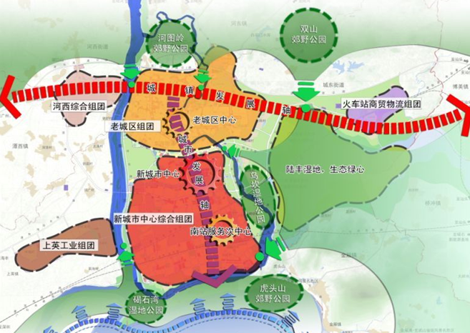
图1-1 陆丰市中心城区空间结构布局示意图
为此，中国铁路设计集团有限公司编制完成了《新建铁路汕头至汕尾铁路增设陆丰南站I类变更设计》。新建陆丰南站主要建设内容为一站一桥，车站为2台4线高架站，桥梁为高架车站单线大桥。
本项目在施工与运营期间可能会对环境产生一定影响，根据《关于印发环评管理中部分行业建设项目重大变动清单的通知》环办[2015]52号，新增车站数量引起了重大变动，应当重新报批环境影响评价文件。由于本项目依托的新建汕汕铁路工程海洋环评还未报批，原审批机关广东省生态环境厅暂不接收工程变更环境影响评价文件。根据《建设项目环境影响评价分类管理名录》的要求，本工程属于“五十二、交通运输业、管道运输业”中“134铁路枢纽”的“其他”，需编制环境影响报告表。受建设单位广汕铁路有限公司的委托，中国铁路设计集团有限公司编制完成了针对本项目的环境影响报告表。
2、编制依据
- 有关法律法规
- 国家法律法规
（1）《中华人民共和国环境保护法》（2014年修订，2015年1月1日实施）；
（2）《中华人民共和国环境影响评价法》（2018年12月29日施行）；
（3）《中华人民共和国水土保持法》（2010 年12 月25 日修订通过）；
（4）《中华人民共和国环境噪声污染防治法》（2018年修正）；
（5）《中华人民共和国大气污染防治法》（2018年10月26日实施）；
（6）《中华人民共和国固体废物污染环境防治法》（2020年4月29日修订，2020年9月1日施行）；
（7）《中华人民共和国水污染防治法》（2018年01月01日施行）；
（8）《中华人民共和国清洁生产促进法》）（2012 年7 月1 日修订施行）；
（9）《建设项目环境保护管理条例》（中华人民共和国国务院令第682号，2017年10月01日起施行）；
（10）《产业结构调整指导目录（2011年本）》（发改委令第36号，2016年修正）；
（11）《建设项目环境影响评价分类管理名录》（环境保护部令第44号及生态环境部令第1号，2018.4.28）；
（12）《建设项目环境影响评价文件分级审批规定》（环保部令第5号，2009）；
（13）关于印发《建设项目环境影响评价政府信息公开指南（试行）》的通知（环办[2013]103号）；
（14）《关于以改善环境质量为核心加强环境影响评价管理的通知》（环环评[2016]150号）。
- 广东省有关条例、意见、通知、办法等
（1）《广东省环境保护条例》（2015 年7 月1 日施行）；
（2）《广东省实施<中华人民共和国环境噪声污染防治法>办法》（2004 年修订）；
（3）《广东省林地保护管理条例》（1998 年10 月18 日施行）；
（4）《广东省基本农田保护区管理条例》（2002 年4 月1 日起施行）；
（5）《广东省农业环境保护条例》（1998 年10 月1 日施行）；
（6）《广东省固体废物污染环境防治条例》（2004 年5 月1 日施行，2012 年1 月9日部分条款第一次修正，2012 年7 月26 日部分条款第二次修正）；
（7）《广东省城市垃圾管理条例》（2002 年1 月1 日起施行）。
- 有关技术规范
（1）中华人民共和国环境保护行业标准 HJ2.1-2016《建设项目环境影响评价技术导则·总纲》；
（2）中华人民共和国环境保护行业标准 HJ2.2-2018《环境影响评价技术导则·大气环境》；
（3）中华人民共和国环境保护行业标准 HJ/T2.3-2018《环境影响评价技术导则·地表水环境》；
（4）中华人民共和国环境保护行业标准 HJ610-2016《环境影响评价技术导则·地下水环境》；
（5）中华人民共和国环境保护行业标准HJ2.4 -2009《环境影响评价技术导则·声环境》；
（6）中华人民共和国环境保护行业标准HJ19-2011《环境影响评价技术导则·生态影响》；
（7）中华人民共和国环境保护行业标准HJ964-2018《环境影响评价技术导则·土壤
环境》；
（8）GB/T15190-2014《声环境功能区划分技术规范》。
- 项目技术文件
（1）中国铁路设计集团有限公司编制的《新建汕头至汕尾铁路增设陆丰南站Ⅰ类变更设计》（全一册）（2020年7月）；
（2）《广汕铁路公司关于委托开展汕汕铁路增设陆丰南站环境影响评价工作的函》广汕铁路工函[2020]200号。
（二）项目概况
1．建设地点
陆丰南站设于在建汕汕高铁线路里程DK25+765处，车站范围为DK24+900-DK26+500，位于陆丰市东海镇开发区，乌坎村以北，距陆丰市约4公里，站中心位于G228国道（S338省道）东侧约250m，距汕尾站25.8km，距陆丰东站24.0km。
2．建设内容及规模
（1）客运量
陆丰南站预测旅客发送量及高峰小时聚集人数如表1-1所示。
表1-1 车站旅客最高聚集人数
站名 | 旅客发送量 |  | 高峰小时 |  | 设计最高聚集人数
 | 2030年 | 2040年 | 2030年 | 2040年
陆丰南站 | 123 | 180 | 645 | 893 | 1000
（2）线路、轨道
区间正线轨道铺设CRTSⅠ型双块式无砟轨道，道岔梁范围采用轨枕埋入式无砟轨道及双块式无砟轨道。到发线采用CRTSⅠ型双块式无砟轨道。
（3）桥涵
本工程共有桥涵1处，为高架车站单线大桥，桥梁长度815m。
（4）站场
新建陆丰南站为高架站，设计规模2台4线（含正线），站房位于线路左侧，到发线有效长度760m，设450×9.0×1.25m岛式站台2座，车站两端各设一组单渡线形成八字渡线。车站平面布置图见下页。
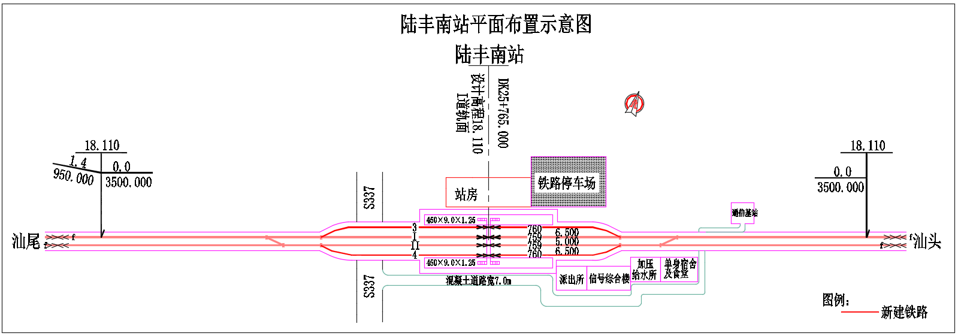
（5）机务、车辆
本次机务车辆无工程。
（6）电气化
新增陆丰南站设10/0.4kV综合变电所，2路10kV电源分别由地方电网接引，2路电源分别从地方110kV沙塘变电站的两段10kV母线分别接引，电源距离约3km。车站综合变电所与站房合建，站房变电所容量为2X1250kVA；新建信号楼内设10/0.4kV通信信号变电所，变电所容量为2X160kVA；车站站场设备用房集中处设置室外10/0.4kV箱变1座，箱变容量为2X400kVA，为本站动照提供电源。
（7）给水、排水
陆丰南站为生活供水站，供水采用市政自来水。车站新增污水为生活污水，新增污水经化粪池预处理后，就近排入市政污水管网，最终进入陆丰市陆城污水处理厂。本站污水处理措施详见表1-2。

表1-2设计新增排水量及排放去向表
车站名称 | 污水量(m³/d) | 污水性质 | 处理措施 | 排放去向 | 执行标准
陆丰南站 | 18.5 | 生活污水、餐饮废水 | 化粪池、隔油池 | 排入市政管网 | 广东省地方标准（DB44/26－2001）《水污染物排放限值》（第二时段）三级标准
（8）空调及通风系统
根据工艺要求设置机房专用空调或分体空调；综合楼，宿舍楼等房屋设置分体空调；站房综合楼设置集中空调。
职工食堂设置机械排烟设施；变配电所、卫生间等设置机械通风设施。
（9）站房工程
①车站概述
新建站房的设计范围为车站站房主体、站房室外工程（旅客活动平台及围墙、大门等构筑物）、站台雨棚、站台铺装等配套客运设施工程。
Ⅰ. 车站型式
线侧下式车站，站房一层室内标高低于站台面且高差较大，旅客通过站厅检票，通过楼扶梯进出站。
Ⅱ. 车站规模
车站建筑总面积由客运站房和并入车站建筑的其它铁路生产工艺用房两部分组成。同时考虑车站最高聚集人数，并结合地方旅游发展状况及每年高峰期游客量等指标综合确定客运站房建筑面积指标，站房主要情况见表1-3。

表1-3 站房主要情况汇总表
车站名称 | 陆丰南站
车站形式 | 线侧下
站中心里程 | DK25+765
轨顶标高 | 18.110
站坪标高 | 6.0
最高聚集人数 | 1000
站房面积 | 10000
站场规模 | 2 台4 线
站台雨棚 | 钢结构叠合屋面雨棚
跨线设施 | 无
停车场（m²） | 14700
②设计原则
Ⅰ. 车站建筑设计结合当地气候条件及地形特点，贯彻适用、经济、美观的方针，体现交通建筑特点。
Ⅱ. 车站是城市中人员集散的流动空间，合理组织人流、车流以及与其它轨道交通、公交线路的换乘，便于乘客出行、疏散。车站要处理好和道路的关系，应对该地区的工程地质、水文地质条件、地面建筑的拆迁等作综合考虑。
Ⅲ. 车站规模除满足设计远期客流集散量、运营管理、紧急疏散的需要外，结合车站平面布置还应留有物业开发空间。
Ⅳ. 车站设计应充分利用地下、地上空间，并与周边通道设施结合，以便能综合疏解铁路客流和城市客流。
Ⅴ. 车站设计保证乘客使用安全、方便，并具有良好的内部和外部环境条件，为乘客提供安全、舒适的乘车环境。
Ⅵ. 车站立面设计应简洁、通透、大方，建筑方案力求“用流动的线条展现地方建筑的特点”，同时还要保证与周围的城市景观相协调。
Ⅶ. 根据沿线区域轨道交通线网规划，充分考虑预留换乘接口条件，使换乘客流组织合理、快捷、避免交叉。
Ⅷ. 从人性化设计出发，在建筑内适宜设置自动扶梯和电梯等自动化垂直交通设施。
Ⅸ. 考虑无障碍设计，设置残疾人电梯、专用卫生间、人行坡道、盲道等无障碍设施。
③站房建筑设计方案
Ⅰ.车站规模
站房总建筑面积10000m²。
Ⅱ.总平面布局
a. 站房总图
站房东、西两侧设10m 宽旅客活动平台、南、北侧设12m 宽旅客活动平台；平台北侧站前广场部分不在本次设计范围。
b. 站区总图
站区位于站场南边，各房屋均平行于铁路站场排列。站房位于站区中部，站房东边自西向东依次布置派出所、给水所、信号楼等。车站房屋布置见附图2。
（10）用地
本工程的用地为耕地和林地，共计161.5亩；其中站场用地123.7亩，桥梁用地37.8亩。
（11）拆迁
本工程无房屋拆迁，有少量树木砍伐。
3．项目四至情况
本工程位于广东省陆丰市乌坎村以北。根据现场调查，工程周边均为未开发用地。工程四至情况见附图3。
4．“三线一单”符合性分析
工程建设与“三线一单”（即生态保护红线、环境质量底线、资源利用上线和环境准入负面清单）进行对照分析，如下表。

表1-3 “三线一单”对照分析情况表
序号 | 三线一单内容 |  | 工程对照分析情况
1 | 生态保护红线 |  | 工程位于汕尾市陆丰市乌坎村以北，工程建设范围不涉及重点生态功能区、生态环境敏感区和脆弱区内，符合生态保护红线的要求。
2 | 环境质量底线 | 大气 | 工程所在区域为环境空气质量二类功能区，根据当地环保部门常规监测数据显示，空气质量评价因子均达到《环境空气质量标准》（GB3095-2012）中的二级标准，属达标区。
 |  | 水 | 根据《汕尾市环境保护规划（2008-2020纲要》，工程不属于饮用水源保护区范围。从收集的现状监测资料表明，东河监测因子均能满足《地表水环境质量标准》（GB3838-2002）中Ⅲ类水质标准。  工程生活污水经自建化粪池预处理，就近排入市政管网。
 |  | 声 | 工程所在区域为2 类声环境功能区，根据现状监测，工程四周厂界均能达到《声环境质量标准》（GB3096-2008）2 类标准。
3 | 资源利用上线 |  | 工程水、电用量均较小，远低于资源利用上线。
4 | 环境准入负面清单 |  | 本工程行业类别为《国民经济行业分类与代码》（GB/T 4754-2017）中的E4811 铁路工程建筑，不属于《市场准入负面清单（2019 年版）》中禁止建设的行业类别。
因此，整体而言本工程符合“三线一单”要求。
与项目有关的原有污染情况及主要环境问题
经现场调查，项目所在区域主要用于耕作，无相关既有污染源。
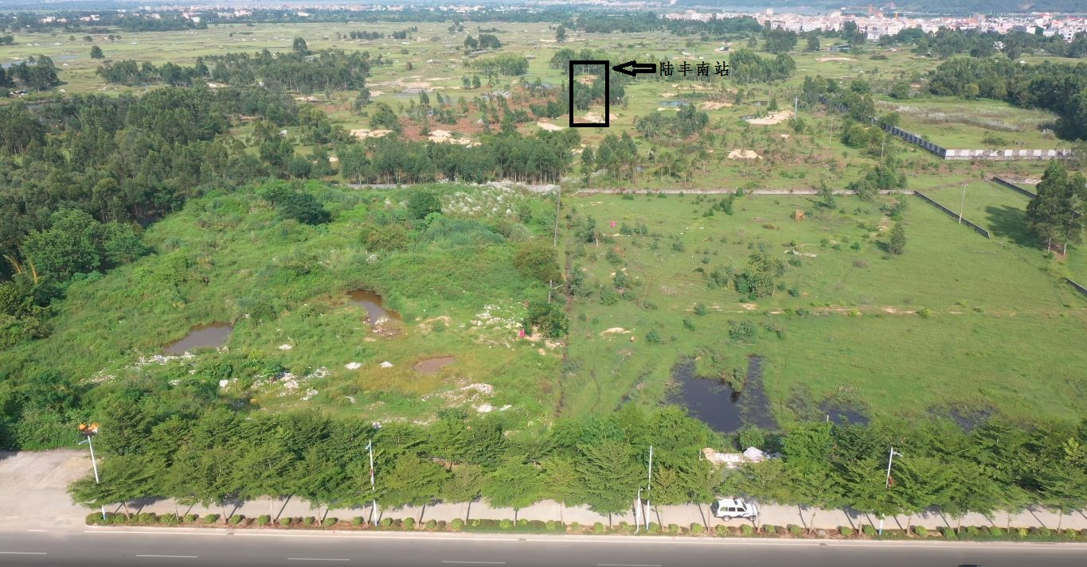
图1-2 现场调查图

二、建设项目所在地自然环境社会环境简况
（一）自然环境简况（地形地貌、地质、气候、气象、水文、植被、生物多样性等）
1. 地理位置
汕尾市位于广东省东南部沿海，在东经114°54′～116°13′，北纬22°27′～23°28′之间。东临揭阳市，同惠来县交界；西连惠州市，与惠东县接壤；北接河源市，和紫金县相邻；南濒南海。陆域界线南北最宽处90 公里，东西最宽处132 公里，总面积5271 平方公里，占全省总面积2.93％；大陆沿海岸线长302 公里(不含岛岸线)，占全省岸线长度的9％；辖内海域有93 个岛屿，12 个港口和3 个海湖。全市沿海200 米等线内属本市所辖，海洋国土面积2.38 万平方公里，占全省海洋国土面积的14％。
陆丰市地处北回归线以南，广东省东南部碣石湾畔，位于东经115°25′～116°13′，北纬22°45′～23°09′之间。北面和陆河县、普宁市交界；东与汕尾市华侨管理区及惠来县接壤；西与海丰县和汕尾市城区为邻；南濒南海，毗邻港澳，介于深圳与汕头两个经济特区之间。
本工程位于陆丰市东海镇开发区，乌坎村以北。
2. 地质、地形、地貌
新增陆丰南站属海相沉积平原，地面高程3.0～5.3m，相对高差约2.3m，地形起伏变化小，自然坡度约0～2°，植被较发育，以菜地、杂草为主，区内有村庄，建有养殖场及农田，公路、乡村道路通达，交通较为便利。
3.气候、气象特征
本地区属于南亚热带海洋性季风气候。由于北有山脉屏障，南得海洋调节，终年气候比较温和，夏长无酷暑，冬短无严寒。年平均气温在21℃～23℃之间。全年最热月多为7月，平均气温在28℃以上，8月为次高峰，9月开始缓慢下降；年内最冷月份为1月，月平均气温在12℃～15℃；极端最高气温在36℃～40℃之间，极端最低气温在-3℃～3℃之间。2月至4月多为阴雨天，5月至9月天气炎热。常年温度高，日夜温差小，极端气温变幅不大。
本区冬春季风向主要为北东东向，夏季东南风盛行，平均风速为2.7米/秒。潮汕至惠东段常受热带气旋侵袭，每年的5～9月热带气旋盛行，热带气旋风力一般在10级以上，甚至超过12级。每年5～10月常有台风，主要来自南太平洋或南海热带海洋，风向按逆时针方向旋转，风力在8级以上。
本地区年平均降水量在1300毫米～2100毫米之间，地区差别颇大，降水量的年内分配很不均匀，主要集中在汛期4～9月，共1400毫米左右，占全年降水量的81.7%。尤以6月最多，而10月至翌年3月的降水量却只有308毫米。降雨特点是春夏以峰面雨为主，7～9月多台风雨。
4．工程地质和水文
（1）工程地质
1）地层岩性
沿线地层结构简单，上覆第四系全新统晚期海相沉积层，主要地层为淤泥、淤泥质黏土、淤泥质细砂、粉质黏土、细砂、中砂、粗砂、砾砂及圆砾土，层厚25-45米，下伏燕山期第三次侵入花岗岩系岩层。
2）地质构造
沿北东向区域断裂南洋子断裂、埔羌林断裂隐伏部分与桥址区小角度相交于乌坎港附近，这两个断裂是区域大断裂潮安-普宁断裂的主断裂。并且北西向后径山断裂也与桥址区小角度相交。受构造影响，场地内岩体普遍破碎，大部分区域难见完整基岩。勘探过程中钻孔Jz-Ⅲ1701-漯河-432揭露断层F2，在该钻孔处断层埋深大，未揭穿破碎带。
（3）水文
沿线地表水系较发育，分布有多处鱼塘、沟渠及水沟。水位受季节和降雨影响显著，水量随季节变化，主要受大气降雨补给。
沿线地下水以第四系松散土层孔隙潜水为主，主要赋存于第四系土层及基岩风化层，由大气降雨及地表水渗入补给，水量较丰富，流量和水位变动大，受季节或降水影响显著。勘察期间稳定水位埋深0.60m～3.60m。
5．地震强度
根据《中国地震动参数区划图》（GB18306-2015），地震动峰值加速度0.10g，Ⅱ类场地条件下，地震动反应谱特征周期为0.35s，地震基本烈度分区为Ⅶ。
（二）相关规划符合性
1、工程与城市规划相容性分析
根据《汕尾市城市总体规划（2012－2020）》，汕尾市以建设“活力汕尾、人文汕尾、和谐汕尾、清新汕尾”为城市总体发展目标，根据工程与陆丰市城市总规用地规划的叠图（附图4）可以看出，本工程在汕尾市陆丰市中心城区范围内，符合规划用地要求，工程的建设符合城市总体规划。
2、工程与《汕尾市环境保护规划纲要（2008-2020年）》的符合性分析
2010 年11 月，汕尾市人民政府印发了《汕尾市环境保护规划纲要（2008-2020 年）》。根据汕尾市植被覆盖、生物多样性、水土流失、土壤适宜性、土地利用现状等分析，根据分区原则与分区方法，采取图层叠置法将汕尾市分为生物多样性与水土保持生态区、城市经济生态区、城市-农业经济生态区、农村经济生态区、水源涵养生态区。
汕尾市的生态控制管理规划采用生态分级控制规划的分级体系，即将整个区域划分为“严格控制区、有限开发区和集约利用区”三个级别，划分标准与广东省环境保护规划分级体系基本一致。
1）集约利用区
陆域主要包括汕尾城区及各县（市、区）建成区、中心镇城镇开发区、主要的工业园区和经济开发区，集中的农业开发区，面积959km²，占总面积的19.82%，近岸海域主要包括工业发展区、排污渠、港口航运发展区、经济开发区和围垦区等区域，面积100.8km²，占近岸海域面积的22.96%。这部分区域自然条件优越，开发程度较高，经济相对发达，在今后的发展中实行优化开发和重点开发，坚持环境优先，优化产业结构、加快产业和产品的升级换代，科学合理利用资源环境承载力，推进工业化和城镇化进程，同时率先完成排污总量消减任务，做到增产不增污甚至减污。陆域集约利用区要根据资源环境承载力的状况和潜力，提升经济结构层次和增长方式，以提高发展质量和效益为重，通过合理规划产业布局，提高吸纳现有流动人口和其他区域转移人口的能力，以最经济的资源环境成本承载全区域的人口与经济发展。近岸海域集约利用区要严格按照近岸海域功能区的范围和功能定位进行有序开发，合理控制围海造地面积，对沿海产业结构和规模进行优化，加强沿海企业的治污能力，减少开发建设对近岸海域的环境影响。
2）有限开发区
生态环境较为脆弱、发展潜力不足或发展受到限制的地区和主要的生态功能区划为有限开发区，实行限制开发。陆域范围主要包括四类区域，一是大中型水库和黄江、赤石、螺河、鏊江、乌坎河、南北溪、西河、潭西水、吊贡水等流域的水源涵养区，二是各乡镇山地丘陵区的生态环境脆弱区、地质灾害易发区，三是丘陵地带的农业耕作区和水土保持区；四是不适宜大规模开发建设的山区，面积约2668km²，占陆域面积的55.15%，近岸海域主要包括赤石河入海口、黄江河入海口、红海湾、碣石湾、养殖区、海滨旅游区、渔场渔业生产区等，面积约253km²，占近岸海域面积的57.63%。在陆域有限开发区域要实行保护优先、适度开发的原则，既要加强生态环境整治等工程性措施，根据区域的生态承载力适度发展特色产业，更要引导人口平稳有序转移到集约利用区，缓解区域的生态压力，在生态环境脆弱的地区和主要的生态功能区实行限制性开发，在坚持保护优先的前提下，合理选择发展方向，发展特色优势产业，确保生态功能的恢复和保育，逐步恢复生态平衡。近岸海域有限开发区要重点推行科学养殖技术，合理控制养殖密度和规模，严格划定滨海旅游区边界并建立完善的管理体系。
3）严格控制区
在自然保护区、饮用水源保护区、生态公益林和具有特殊保护价值的自然历史文化遗迹等陆域区域以及海洋自然保护区、珍稀濒危生物保护区、生态保护区等近岸海域划为严格控制区，实行禁止开发，依法实施保护、严禁不符合规定的任何开发行动。范围主要包括城市和各镇区的饮用水源保护区、设定的省、市、县自然保护区以及由特殊价值的文化、旅游景点、碣石湾和田尾山海洋自然保护区、汕尾市金厢南人工鱼礁保护区、汕尾市龟灵岛东南人工鱼礁保护区、汕尾市遮浪汇聚流海洋生态系统保护区、遮浪—捷胜礁石鱼类特别保护区等。陆域严格控制区面积约1211km²，占陆地面积的25.03%，近岸海域严格控制面积为85.2km²，占近岸海域面积的19.41%。划为严格控制区内的自然保护区、饮用水源保护区、生态公益林和具有特殊保护价值的自然历史文化遗迹等地区要实行禁止开发，依法实施保护、严禁不符合规定的任何开发行动；近岸海域严格控制区要禁止设置排污口，禁止开设航道和旅游路线，在严格控制污染的同时加强海洋生态环境保护和海洋珍稀保护物种的保护和增殖。
本工程位于集约利用区（见附图5），由上述要求可知，本工程建设符合《汕尾市环境保护规划纲要（2008-2020 年）》的要求。
3、陆丰市陆城污水处理厂
（1）工程简介
陆丰市陆城生活污水处理厂（一期）项目位于陆丰市东海镇崎沙村东南方约2公里处，占地面积为39000平方米，日处理污水量为5万m³/d，其服务范围为陆丰市城区的生活污水。一期工程现状污水处理工艺为A²/O生化处理法，出水水质执行《城镇污水处理厂污染物排放标准》（GB18918-2002）一级B排放标准（其中COD排放标准为40mg/L），提标改造完成后，出水达到广东省《水污染物排放限值》(DB44/26-2001)中规定的城镇二级污水处理厂第二时段一级排放标准和国家《城镇污水处理厂污染物排放标准》（GB18918-2002）一级A标准中较严者，处理达标的尾水排入东河。
（2）污水处理工艺
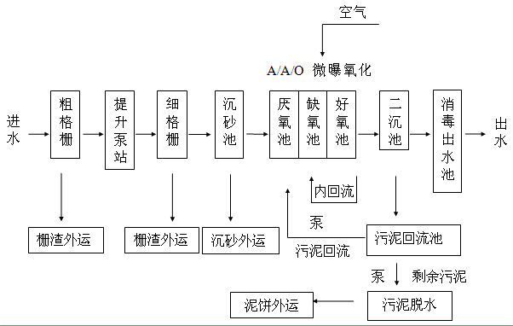
滤布滤池
消毒池
二沉池出水
达标排放
污泥
PAC投加管道混合
沉淀池
图2-1 污水处理工艺图
（3）处理效果分析
陆丰市陆城污水处理厂设计规模5m³/d，工作时间按365天计，则总处理量为1825万m³/a。现状工程设计进出水指标如下：

表2-1 现状工程设计进出水水质指标
污染物指标 | 进水水质 | 出水水质
pH | 6~8 | 6~9
COD_{cr} | 300mg/L | 40mg/L
BOD₅ | 140mg/L | 20mg/L
SS | 200mg/L | 20 mg/L
NH₃-N | 30mg/L | 8mg/L
TN | 40mg/L | 20 mg/L
TP | 4mg/L | 1.0mg/L
粪大肠菌群数 | - | 10⁴个/L
目前，陆丰市陆城生活污水处理厂一期运行稳定，根据污水处理厂在线监测2017年1月以来的运行数据显示，污水厂进水水质平均浓度远低于设计值；出水水质平均浓度能稳定达到原设计的排放标准，其中COD、BOD₅、总氮、氨氮等指标已经满足《城镇污水处理厂污染物排放标准》（GB18918-2002）一级A排放标准及广东省地方标准《水污染物排放限值》（DB44/26-2001）中的第二类污染物第二时段一级标准较严值，尚余有一定的处理能力。
符合性分析：本项目位于陆丰市东海镇开发区，乌坎村以北，在陆丰市陆城污水处理厂工程服务范围之内，具备规划纳管可行性。厨房废水经隔油处理后同生活废水汇集经化粪池处理达标后，接入市政污水管网至陆丰市陆城污水处理厂处理达标排放。本项目的纳管可行性见附图6。

三、环境质量状况
（一）建设项目所在地区域环境质量现状及主要环境问题（环境空气、地表水、地下水、声环境、生态环境等）
1、项目区域环境空气质量现状
根据《2019 年汕尾市生态环境状况公报》中的汕尾市环境空气质量监测数据，统计数据如下表：

表3-1 汕尾市环境空气质量现状表
污染物 | 年评价指标 | 现状浓度(μg/m³) | 标准值(μg/m³) | 占标率/% | 达标情况
SO₂ | 年平均质量浓度 | 8 | 60 | 13.33 | 达标
NO₂ | 年平均质量浓度 | 11 | 40 | 27.50 | 达标
PM₁₀ | 年平均质量浓度 | 37 | 70 | 52.86 | 达标
PM_{2.5} | 年平均质量浓度 | 21 | 35 | 60.00 | 达标
CO | 第95百分位数平均值 | 900 | 4000 | 22.50 | 达标
O₃ | 日最大8h均值第90百分位数平均值 | 143 | 160 | 89.38 | 达标
由上表数据可知，2019年汕尾市SO₂、NO₂、PM₁₀、PM_{2.5}、CO、O₃六项基本污染物均达到《环境空气质量标准》（GB3095-2012）及其修改单二级标准，故项目所在地为环境空气质量达标区。
2、周边水体环境质量现状
距离本工程最近的地表水体为东河（距离2km），属于螺河下游，建议东河执行《地表水环境质量标准》（GB3838-2002）中的Ⅲ类标准。为了解本项目纳污水体东河的环境质量现状，本次评价引用《陆丰市整市推进生活污水处理设施建设PPP项目河东镇污水处理厂建设项目环境影响报告表》中委托广东迅倢技术服务有限公司于2020年6月23日~6月25日在东河进行监测的监测数据。监测结果及评价因子污染指数见表3-2。

表3-2 东河地表水质量现状监测结果
采样位置 | 采样日期 | 检测项目
 |  | 水温 | pH | COD | BOD5 | SS | DO | 氨氮 | 总氮 | 总磷 | 石油类 | 氯化物 | LAS | 粪大肠菌群
W1 | 6.23 | 21.5 | 7.23 | 12 | 2.2 | 7 | 6.83 | 0.215 | 0.365 | 0.01 | 0.01 | 1.36 | 0.06 | 200
标准指数 |  | / | 0.12 | 0.60 | 0.55 | / | 0.73 | 0.22 | 0.37 | 0.05 | 0.20 | 0.01 | 0.30 | 0.02
超标倍数 |  | / | / | / | / | / | / | / | / | / | / | / | / | /
W2 |  | 20.8 | 7.18 | 13 | 3.6 | 12 | 5.91 | 0.321 | 0.396 | 0.03 | 0.03 | 5.36 | 0.08 | 1800
标准指数 |  | / | 0.09 | 0.65 | 0.90 | / | 0.85 | 0.32 | 0.40 | 0.15 | 0.60 | 0.02 | 0.40 | 0.18
超标倍数 |  | / | / | / | / | / | / | / | / | / | / | / | / | /
W3 |  | 21.2 | 7.2 | 14 | 3.3 | 8 | 6.05 | 0.214 | 0.396 | 0.02 | 0.01 | 5.31 | 0.11 | 1200
标准指数 |  | / | 0.10 | 0.70 | 0.83 | / | 0.83 | 0.21 | 0.40 | 0.10 | 0.20 | 0.02 | 0.55 | 0.12
超标倍数 |  | / | / | / | / | / | / | / | / | / | / | / | / | /
W1 | 6.24 | 21.8 | 7.28 | 13 | 2.5 | 9 | 6.72 | 0.304 | 0.42 | 0.02 | 0.02 | 3.42 | 0.07 | 280
标准指数 |  | / | 0.14 | 0.65 | 0.63 | / | 0.74 | 0.30 | 0.42 | 0.10 | 0.40 | 0.01 | 0.35 | 0.03
超标倍数 |  | / | / | / | / | / | / | / | / | / | / | / | / | /
W2 |  | 21.1 | 7.2 | 13 | 3.8 | 12 | 5.88 | 0.285 | 0.442 | 0.05 | 0.02 | 6.54 | 0.07 | 1600
标准指数 |  | / | 0.10 | 0.65 | 0.95 | / | 0.85 | 0.29 | 0.44 | 0.25 | 0.40 | 0.03 | 0.35 | 0.16
超标倍数 |  | / | / | / | / | / | / | / | / | / | / | / | / | /
W3 |  | 21 | 7.22 | 13 | 3.2 | 9 | 6.11 | 0.236 | 0.451 | 0.03 | 0.03 | 4.33 | 0.08 | 1100
标准指数 |  | / | 0.11 | 0.65 | 0.80 | / | 0.82 | 0.24 | 0.45 | 0.15 | 0.60 | 0.02 | 0.40 | 0.11
超标倍数 |  | / | / | / | / | / | / | / | / | / | / | / | / | /
W1 | 6.25 | 22 | 7.34 | 13 | 2.1 | 6 | 6.68 | 0.277 | 0.396 | 0.01 | 0.02 | 2.85 | 0.05 | 300
标准指数 |  | / | 0.17 | 0.65 | 0.53 | / | 0.75 | 0.28 | 0.40 | 0.05 | 0.40 | 0.01 | 0.25 | 0.03
超标倍数 |  | / | / | / | / | / | / | / | / | / | / | / | / | /
W2 |  | 21.1 | 7.21 | 14 | 3.7 | 11 | 5.74 | 0.296 | 0.414 | 0.04 | 0.02 | 5.87 | 0.09 | 1600
标准指数 |  | / | 0.11 | 0.70 | 0.93 | / | 0.87 | 0.30 | 0.41 | 0.20 | 0.40 | 0.02 | 0.45 | 0.16
超标倍数 |  | / | / | / | / | / | / | / | / | / | / | / | / | /
W3 |  | 19.9 | 7.17 | 12 | 3.4 | 10 | 6.08 | 0.252 | 0.447 | 0.04 | 0.03 | 2.96 | 0.09 | 1300
标准指数 |  | / | 0.09 | 0.60 | 0.85 | / | 0.82 | 0.25 | 0.45 | 0.20 | 0.60 | 0.01 | 0.45 | 0.13
超标倍数 |  | / | / | / | / | / | / | / | / | / | / | / | / | /
Ⅲ类水质指标 |  | / | 6~9 | 20 | 4 | / | 5 | 1 | 1 | 0.2 | 0.05 | 250 | 0.2 | 10000
注：评价项目的单位：除水温（℃）、粪大肠菌群（个/L）、pH无量纲外，其余均为mg/L）
根据监测结果，东河W1、W2、W3监测断面中pH、水温、SS、DO、COD_{Cr}、BOD₅、NH₃-N、TP、TN、石油类、氯化物、阴离子表面活性剂、粪大肠菌群均能达到《地表水环境质量标准》（GB3838-2002）中的Ⅲ类水质标准。
3、声环境质量现状
本项目位于汕尾市陆丰市南侧。根据《新建汕头至汕尾铁路环境影响报告书》，本项目所在位置未划分声环境功能区，执行《声环境质量标准》（GB3096-2008）2 类标准。
为了解本项目周围声环境现状，于2021年1月6日昼、夜间分别在项目四至边界各布设1个环境噪声测点，测点结果见表3-3。

表3-3 噪声监测结果一览表 单位：dB（A）
监测点位 | 监测日期 | 昼间 |  | 夜间
 |  | 监测值 | 标准值 | 监测值 | 标准值
1#项目西南侧边界外1m | 2021年1月6日 | 54.3 | 60 | 46.7 | 50
2#项目西北侧边界外1m |  | 51.6 |  | 44.0
3#项目东南侧边界外1m |  | 53.8 |  | 48.7
4#项目东北侧边界外1m |  | 52.6 |  | 44.6
从表3-2的监测结果可知，项目四周边界昼夜间噪声均达到《声环境质量标准》(GB3096-2008)的2 类标准（昼间≤60dB(A)，夜间≤50dB(A)）。建设项目所在区域声环境质量现状良好。
4、环境振动现状
为了解本项目周围振动环境现状，于2021年1月6日昼、夜间在项目西侧边界布设1个振动环境测点，测量时段为昼间7:00~12:00，夜间22:00~24：00，测点结果见表3-4。

表3-4 振动监测结果一览表单位：dB（A）
监测点位 | 监测日期 | 昼间 |  | 夜间
 |  | 监测值 | 标准值 | 监测值 | 标准值
1#项目西侧边界外1m | 2021年1月6日 | 50.85 | 75 | 57.15 | 72
从表3-4的监测结果可知，项目四周边界昼夜间振动均达到《城市区域环境振动标准》(GB10070-88)的混合区、商业中心标准（昼间≤75dB(A)，夜间≤72dB(A)）。
噪声、振动布点位置见附图7。
5. 生态环境现状
本线线路经过地区主要为平原区。土地利用类型主要为耕地和林地。工程所处区域受人为活动影响较大，植被类型较简单，多为人工干扰下建立的植被类型，植物资源丰富程度一般，多为常见种。该段沿线区域土壤侵蚀以水力侵蚀为主，多为微、轻度侵蚀，土壤侵蚀模数为500t/km²·a。
（二）主要环境保护目标（列出名单及环境保护级别）
本工程评价范围内不涉及地表水体以及声环境、大气环境敏感点（见图3-1），生态环境保护目标如表3-5

表3-5 生态环境保护目标
序号 | 名称 | 位置关系 | 保护对象
1 | 土地 | 车站范围 | 征地161.5亩
2 | 植被 | 车站范围 | 主要为白羊草和马铃薯，砍伐树木7棵，为桉树。
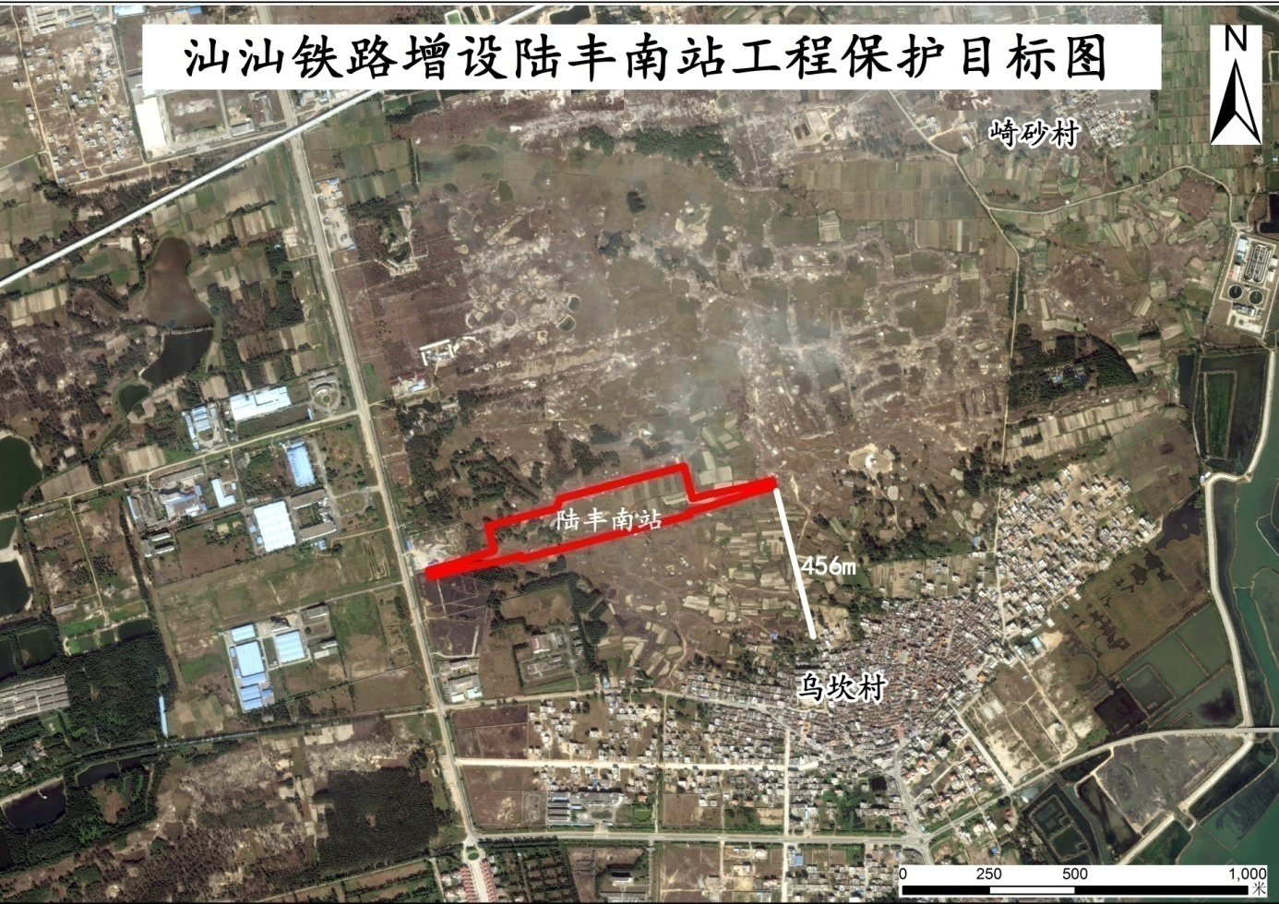
图3-1 主要环境保护目标分布图

四、评价适用标准
环境质量标准 | 1、地表水环境质量标准和评价等级、评价范围  东河建议执行《地表水环境质量标准》（GB3838-2002）中的Ⅲ类标准。  本工程属于水污染影响型建设项目，由工程分析可知，本工程属于间接排放，因此评价等级为三级B。  本工程周边无地表水体，评价范围为工程设计范围内的陆丰南站。  2、环境空气质量标准和大气环境评价等级、评价范围  执行《环境空气质量标准》（GB3095-1996）二级标准。  本工程建成后，沿线运营机车类型为电力，无机车废气排放；采用清洁能源，不新建燃煤、燃油锅炉；根据HJ2.2-2018《环境影响评价技术导则大气环境》的规定，本次环境空气影响评价的评价工作等级定为三级，不需设置大气环境影响评价范围。  3、地下水环境评价等级和评价范围  根据HJ 610-2016 附录A 地下水环境影响评价行业分类表中，新建铁路需要编制环境影响报告表的项目，除涉及维修为Ⅲ类外，其余均为Ⅳ类；导则4.1 一般性原则规定，Ⅰ、Ⅱ、Ⅲ类项目的地下水环境影响评价应执行本标准，Ⅳ类项目不开展地下水环境影响评价。陆丰南站为高架车站，无维修场所，属于Ⅳ类项目，因此不开展地下水环境影响评价。  4、土壤环境评价等级和评价范围  根据HJ 964-2018附录A 土壤环境影响评价项目类别表中，交通运输仓储邮政业项目，铁路项目除有维修场所的为Ⅲ类外，其余均为Ⅳ类；导则4.2.2评价基本任务规定，Ⅳ类项目不开展土壤环境影响评价。陆丰南站为高架车站，无维修场所，属于Ⅳ类项目，因此不开展土壤环境影响评价。  5、声环境质量标准和评价等级、评价范围  执行GB3096-2008《声环境质量标准》中的2类区标准。  本工程所处地区未划分声环境功能区，执行GB3096-2008《声环境质量标准》中的2类区标准。工程建成后沿线地段噪声值将有较明显的增高，最大增加量达3~5dBA。根据HJ2.4-2009《环境影响评价技术导则－声环境》的要求，本次声环境影响评价工作按照二级评价要求进行。  本次声环境影响评价的长度范围为工程设计所涉及的范围，宽度范围为铁路外轨中心线两侧200m内。  6、环境振动标准和振动环境评价范围  执行GB10070-88《城市区域环境振动标准》中的混合区、商业中心标准。  本次振动环境评价范围为距铁路外轨中心线两侧各60m以内范围。  表 4-1 环境质量标准一览表  环境要素 标准 类别 评价标准值  污染物名称 取值时间 浓度限值  环境空气 《环境空气质量标准》（GB3095-2012） 二级 二氧化硫SO₂ 年平均 60μg/m³  日平均 150μg/m³  1小时平均 500μg/m³  二氧化氮NO₂ 年平均 40μg/m³  日平均 80μg/m³  1小时平均 200μg/m³  一氧化碳CO 日平均 4mg/m³  1小时平均 10mg/m³  臭氧O₃ 日最大8小时平均 160μg/m³  1小时平均 200μg/m³  总悬浮微粒TSP 年平均 200μg/m³  日平均 300μg/m³  PM₁₀ 年平均 70μg/m³  日平均 150μg/m³  PM_{2.5} 年平均 35μg/m³  日平均 75μg/m³  地表水 《地表水环境质量标准》（GB3838-2002） Ⅲ类 监测指标 Ⅲ类标准值（mg/L）  pH 6.8~8.8（无量纲）  BOD₅ ≤4  COD_{Cr} ≤20  DO 5  NH₃-N ≤1.0  TN ≤1.0  TP ≤0.2  声环境 《声环境质量标准》 （GB3096-2008） 时段 环境噪声限值dB(A)  2类 3类 4a类 学校、医院  昼间（6:00~22:00） 60 65 70 60  夜间（22:00~6:00） 50 55 55 50  振动 GB10070-88《城市区域环境振动标准》 适用地带范围 居民、文教区 混合区、商业中心 交通干线道路两侧 铁路干线两侧  昼间（6:00~22:00） 70 75 75 80  夜间（22:00~6:00） 67 72 72 80
污染物排放标准 | 1、废水排放标准  施工期废水包括施工废水和生活污水，施工期生活污水经预处理后排入城市污水管网，最终入陆丰市陆城污水处理厂；污水排放执行广东省《水污染物排放限值》（DB44/26-2001）第二时段三级标准。  运营期路面径流经雨水系统排入周边路网的雨水管网系统；车站的生活污水以及职工食堂的餐饮废水经相应处理后排入城市污水管网，最终入陆丰市陆城污水处理厂；污水排放执行广东省《水污染物排放限值》（DB44/26-2001）第二时段三级标准。  2、大气污染物排放标准  施工期大气污染物排放执行《大气污染物排放限值》（DB44/27-2001）第二时段无组织排放监控浓度限值。  运营期职工食堂油烟执行《饮食业油烟排放标准》（GB18483-2001）。  3、噪声排放标准  施工期噪声执行《建筑施工场界环境噪声排放标准》（GB12523-2011）。  运营期噪声执行《工业企业厂界环境噪声排放标准》（GB12348-2008）、《铁路边界噪声限值及测量方法》（GB12525-90）。  4、环境振动标准  施工期振动执行《城市区域环境振动标准》（GB10070-88）。  5、固体废物管理  固体废弃物执行《中华人民共和国固体废物污染环境防治法》、《广东省固体废物污染环境防治条例》等有关规定执行。  表 4-2 环境质量标准一览表  项目 标准 类别 排放标准  水污染物 广东省《水污染物排放限值》（DB44/26-2001） 第二时段 污染物名称 浓度限值（mg/L）  三级标准  pH 6-9（无量纲）  COD_{Cr} 500  BOD₅ 300  石油类 20  SS 400  动植物油 100  LAS 20  氨氮 ——  大气污染物 《大气污染物排放限值》（DB44/27-2001） 第二时段 污染物名称 无组织排放限值（mg/m³）  二氧化硫 0.4  氮氧化物 0.12  颗粒物 1.0  CO 8  沥青烟 生产设备不得有明显无组织排放  《饮食业油烟排放标准》（GB18483-2001） / 指标 标准  净化设施最低去除效率 小型（基准灶头＜3） 60%  中型（基准灶头≥3，＜6） 75%  大型（基准灶头≥6） 85%  最高允许排放浓度 2.0mg/m³  噪声 《建筑施工场界环境噪声排放标准》 （GB12523-2011） / 时间段 限值dB(A)  昼间（6：00~22：00） 70  夜间（22：00~次日6：00） 55  《工业企业厂界环境噪声排放标准》（GB12348-2008） / 时间段 限值dB(A)  昼间（6：00~22：00） 70、60（4b、2）  夜间（22：00~次日6：00） 60、50（4b、2）  《铁路边界噪声限值及测量方法》GB12525-90 / 时间段 限值dB(A)  昼间（6：00~22：00） 70  夜间（22：00~次日6：00） 60  振动 《城市区域环境振动标准》（GB10070-88） 混合区、商业中心 时间段 限值dB(A)  昼间（6：00~22：00） 75  夜间（22：00~次日6：00） 72  固体废物 固体废弃物执行《中华人民共和国固体废物污染环境防治法》、《广东省固体废物污染环境防治条例》等有关规定执行。
总量控制指标 | 1、废水  陆丰南站新增生活污水和餐饮废水纳入汕头市陆丰市陆城污水处理厂深度处理，不推荐总量控制指标。

五、建设项目工程分析
（一）工艺流程简述
本工程施工期拟采取的主要施工工艺如下：
1、桥梁施工工艺
桥梁工程施工工序为：平整—基础施工—桥梁下部、上部结构施工，其中造成环境污染和水土流失环节主要为桥梁基础施工。
桥梁灌注桩基础施工工艺根据地下水的埋深不同而分别采用人工挖孔桩或机械钻孔，地下水位相对较高的路段采用机械钻孔。钻孔作业前开挖好泥浆池和沉淀池，钻渣进入沉淀池进行沉淀处理。灌桩出浆进入土石的沉淀，沉淀后的泥浆循环利用，废泥浆进入沉淀池。施工过程中定期对泥浆池和沉淀池进行清理，清出的沉淀物运至弃渣场集中处置。人工挖孔灌注桩是一种通过人工开挖而形成井筒的灌注桩成孔工艺，适用于旱地或少水且较密实的土质或岩石地层。其施工工艺流程为：场地平整→放线→定桩位→架设支架→准备潜水泵、鼓风机、照明设备等→边挖边抽水→每下挖90mm 进行桩孔周壁的清理→校核桩孔的直径和垂直度→支撑护壁模板→浇灌护壁砼→拆模继续下挖，达到设计深度后验收，验收后绑扎钢筋笼→排除孔底积水、放入串筒→灌注桩芯砼至设计顶标高。
上部结构拱桥采用先梁后拱的施工方法，首先组装工厂预制构件，对桥跨尺寸、墩、台中心位置及标高进行复测，符合规范和设计要求后安装钢箱梁；钢箱吊装就位后调整高程，现场栓接，形成多跨连续钢箱梁；其余部分钢箱梁节段搭设满堂支架施工；拆除临时（墩）支架；桥面铺装、防撞护栏等施工。
2、环境保护工程
生态恢复、水土保持等环境保护工程与主体施工工程同时进行。
（二）施工期主要污染工序：
1、大气环境
施工期大气污染主要为以燃油为动力的施工机械和运输车辆、施工过程中的开挖、回填、拆迁及沙石灰料装卸过程中产生粉尘污染、车辆运输中引起的二次扬尘。
2、水环境
主要来自施工人员产生的生活污水、施工机械与车辆清洗废水、桥墩施工废水等。
3、声环境
本工程施工期噪声源主要为施工场地挖掘、装载、运输等机械设备的作业噪声见表5-1，其他还有各种施工运输车辆、建筑物拆除、已有道路破碎作业等施工噪声等。施工机械和车辆的噪声源强均较高，在实际施工过程中，一般是多种机械同时工作，各种噪声源辐射的噪声相互叠加，影响会更加严重。

表5-1 常用施工机械设备噪声值单位：dB（A）
施工阶段 | 名称 | 测点与声源距离（m） | A声级值 | 平均值
土石方 | 推土机 | 10 | 78～96 | 88
 | 挖掘机 | 10 | 76~84 | 80
 | 装载机 | 10 | 81~84 | 82
 | 凿岩机 | 10 | 82~85 | 83
 | 破路机 | 10 | 80～92 | 85
 | 载重汽车 | 10 | 75～95 | 85
打桩 | 柴油打桩 | 10 | 90~109 | 100
 | 落锤打桩 | 10 | 93～112 | 105
结构 | 平地机 | 10 | 78~86 | 82
 | 压路机 | 10 | 75～90 | 83
 | 铆钉机 | 10 | 82~95 | 88
 | 混凝土搅拌机 | 10 | 75～88 | 82
 | 发电机 | 10 | 75~88 | 82
 | 空压机 | 10 | 80～98 | 88
 | 振捣器 | 10 | 70~82 | 76
装修 | 卷扬机 | 10 | 84~86 | 85
 | 重型吊车 | 10 | 85~95 | 90
4、环境振动
包括重型施工机械运转、重型运输车辆行驶、打桩、锤击、夯实等施工作业产生的振动。
5、固体废物
（1）施工弃渣
本项目共计产生弃方1.4万m³。
（2）施工人员生活垃圾
本项目施工人员按高峰期800人计，施工人员人均生活垃圾产生量为1kg/人·d，则日产生生活垃圾量为800kg/d。
6、主要生态影响
铁路征占土地会改变土地利用功能，由农用地转变为建设用地，势必影响农业生产，减少植被覆盖率；施工占地会破坏原地表植被，降低植被覆盖率，防护不当会产生水土流失；另外，施工扬尘飘落到附近植被枝叶上，影响植被生长。
（三）运营期主要污染工序：
1、大气环境
本工程运营时大气污染物主要为职工食堂排放的油烟。
2、水环境
陆丰南站新增生活污水18.5m³/d，新增定员63人，污水主要来源于新增的生活办公房屋，主要污染物为SS、CODcr、NH₃-N、BOD₅等。施工期间，施工营地机械维修、食堂也会产生少量含油废水及生活污水，如不妥善处理，将会污染地表水环境。

表5-1 新增污水及排放方式
站名 | 新增污水量m³/d | 水质（mg/l） |  |  |  | 排放去向
 |  | COD | BOD₅ | SS | 氨氮
陆丰南站 | 18.5 | 202.8 | 75.3 | 78 | 13 | 就近排入市政管网
职工食堂将产生餐厨含油污水。餐饮含油污水水质参照《饮食业环境保护技术规范》（HJ554-2010）中，饮食业单位含油污水水质，未处理时餐饮废水水质情况如下表所示。

表5-2饮食业单位含油污水水质单位：mg/L
污染物 | BOD₅ | COD | 动植物油 | SS | LAS | 氨氮
平均质量浓度 | 400~600 | 800~1200 | 100~200 | 300~500 | 0~10 | 0~20
3、声环境
工程运营后，列车运行轮轨撞击等将产生噪声。
4、固体废物
运营期产生的固体废物主要为车站办公人员和候车人员产生的少量生活垃圾，以及职工食堂的餐厨垃圾。

六、项目主要污染物产生及预计排放状况
内容  类型 | 排放源  （编号） |  | 污染物  名称 | 处理前产生浓度  及产生量（单位） |  | 排放浓度及排放量（单位）
水  污  染  物 | 施工期 | 施工废水 | 石油类 | 2mg/L | 一定量 | 沉淀后施工现场回用
 |  |  | SS | 200mg/L | 一定量
 |  | 施工人员生活污水40t/d | COD_{Cr} | 400mg/L | 16kg/d | 施工营地废水均可接入城市污水管网，纳入陆丰市陆城污水处理厂
 |  |  | BOD₅ | 200mg/L | 8kg/d
 |  |  | SS | 220mg/L | 8.8kg/d
 |  |  | NH₃-N | 25mg/L | 1kg/d
 | 运行期 | 路面径流 | pH | 6.4mg/L | 一定量 | 一定量
 |  |  | SS | 125mg/L
 |  |  | BOD₅ | 4.3mg/L
 |  |  | 石油类 | 11.25mg/L
 |  | 生活污水  17.6 t/d | pH | 7.5-8.0 | / | 7.5-8.0 | /
 |  |  | COD_{Cr} | 202.8mg/L | 1.3 t/a | 500mg/L | 3.21 t/a
 |  |  | BOD₅ | 75.3mg/L | 0.48 t/a | 300mg/L | 1.93t/a
 |  |  | SS | 78mg/L | 0.5 t/a | 400mg/L | 2.57t/a
 |  |  | NH₃-N | 13mg/L | 0.08 t/a | 13mg/L | 0.08t/a
 |  | 餐饮废水  0.9t/d | BOD₅ | 600mg/L | 0.2t/a | 300 mg/L | 0.1 t/a
 |  |  | COD_{Cr} | 1200mg/L | 0.39t/a | 500 mg/L | 0.16 t/a
 |  |  | 动植物油 | 200mg/L | 0.07t/a | 100 mg/L | 0.04 t/a
 |  |  | SS | 500mg/L | 0.16t/a | 400 mg/L | 0.14 t/a
 |  |  | NH₃-N | 20mg/L | 0.01t/a | 20 mg/L | 0.01t/a
大  气  污  染  物 | 施工期 | 施工扬尘 | 颗粒物 | 一定量 |  | 一定量
 |  | 施工机械燃油废气 | NO_{X}、CO、CH | 一定量 |  | 一定量
 | 运行期 | 餐饮油烟 | 油烟 | 一定量 |  | 一定量
固  体  废  物 | 施工期 | 施工弃渣 | 弃土石方 | 1.4万m³ |  | 1.4万m³
 |  | 施工人员生活垃圾 | 生活垃圾 | 800kg/d |  | 800kg/d
 | 运行期 | 生活垃圾 | 生活垃圾 | 28.45t |  | 28.45t
 |  | 餐厨垃圾 | 餐厨垃圾 | 7.3t |  | 7.3t
噪  声 | 施工期 | 施工机械 | 施工噪声 | 80~100dB（A） |  | 昼间≤70 dB（A）  夜间≤55dB（A）
 | 运行期 | 列车运行 | 列车通过噪声 | 本工程距外轨中心线30m处，昼间68.4dB（A），夜间62.3dB（A） |  | 达到相应标准为控制目标
其他 | 无
主要生态影响：
1、施工期
工程永久占地及施工临时占地不可避免的将砍伐一些乔灌木树种如木麻黄、桉树等，这些树种均为区域常见的植物种类，它们分布广、资源丰富，砍伐量相对较少，故对植物资源的影响只是一些数量上的减少，不会对它们的生存和繁衍造成威胁，也不会降低区域植物物种的多样性。从生态综合评价价值看，破坏的主要为一般生态价值的植被类型，道路建设可能破坏小面积的次生性群落。项目建设需要占用一些临时用地。虽然临时占用数量不大，但在一定程度上、一定时间内会造成土地资源损失。工程施工期，基坑施工以及基坑防护、排水不当可能造成水土流失影响。
2、运营期
工程在车站两端可绿化范围路基两侧各种植乔木1排、灌木三排，同时在车站广场设置花坛2座，每座100m²。可补偿绿化面积，有效防治水土流失，减轻工程对生态环境的影响，改善沿线的生态环境。

七、环境影响分析
（一）施工期环境影响分析
1、生态影响
线路穿越平原区，工程开挖、填筑等作业必将破坏植被，加剧水土流失。
（1）工程将增加永久占地面积161.5亩。对沿线地区的土地利用格局影响轻微，将降低植被覆盖率，影响农业生产及区域生态环境。
工程建设将砍伐工程范围内的树木，破坏工程范围内的植被，对区域生态环境造成影响。本次工程将砍伐树木7颗。
（2）本工程站场土石方总量为21.86×10⁴m³，均为填方。工程不设置取弃土场，挖方全部用于移挖作填。
（3）工程施工场地、施工营地、施工便道均利用在建的汕汕铁路工程。
工程施工期间，施工车辆、机械作业可能碾压、占压农田及绿地，破坏农作物和地表植被。
具体分析见生态环境影响评价专题。
2、噪声影响
施工过程中产生的噪声污染主要来自于各种施工机械作业噪声，如各种大型挖土机、推土机、空压机、钻孔机、打桩机等；各种施工运输车辆噪声，以及建筑物拆除、已有道路破碎作业等施工噪声。根据类比调查与监测，施工期各种施工机械及车辆的噪声源强见工程分析中表5-1。
施工过程中，往往是多种施工机械同时工作，各种噪声源相互叠加，噪声级将更高，辐射范围将更大。
施工场所使用的机械应尽可能满足一定的控制距离，满足施工场界等效声级限值的要求。各施工阶段的设备作业时需要一定的作业空间，施工机械操作运转时有一定的工作间距，因此噪声源强为点声源，噪声衰减公式如下：
$$L_{A}=L_{0}-20lg\frac{r_{A}}{r_{0}}$$
式中：$L_{A}$—距声源为r_{A}处的声级，dBA；
$L_{0}$—距声源为r_{o}处的声级，dBA。
预测点的等效连续A声级模式为：
$L_{eq}=10lg\left(\frac{1}{T}\int_{0}^{T}{{10}^{0.1·L_{A}}dt}\right)$ [7-1]
式中：$L_{A}$—t时段的瞬时A声级，dBA；
T—规定的测量时间段，s。
施工机械距施工场界的控制距离应根据多种机械施工的实际情况进行计算。评价按施工机械1台和2台分别通过公式[7-1]计算给出施工机械控制距离。得出施工机械噪声对环境的影响范围，见表7-1。

表7-1 典型施工机械控制距离估算表单位：m
施工机械 | 场界限值（dBA） |  | 使用1台 |  | 使用2台
 | 昼 | 夜 | 昼 | 夜 | 昼 | 夜
推土机 | 70 | 55 | 25 | 141 | 36 | 199
装载机 | 70 | 55 | 50 | 280 | 71 | 396
压路机 | 70 | 55 | 32 | 177 | 45 | 250
各种机械按照工作时段计算其无遮挡情况下达标距离。多台施工设备同时运行时，本工程场界噪声贡献值昼、夜间的噪声预测值将会不同程度超标。
3、大气影响
（1）施工扬尘
施工过程中的开挖、回填、拆迁及沙石灰料装卸过程中产生粉尘污染，车辆运输中引起的二次扬尘。
施工区内车辆运输引起的道路扬尘占扬尘总量50%以上，特别是灰土运输车辆引起的道路扬尘对道路两侧的影响更为明显。一般情况，在自然风作用下车辆产生的扬尘所影响的范围在 100m 以内。如果在施工期间对车辆行驶的路面洒水抑尘，每天洒水4～5次，扬尘可减少70%左右，施工场地洒水试验结果见表7-2。由表可见，实施每天洒水 4～5次，可有效控制车辆扬尘，将 TSP 污染范围缩小到20～50 m。

表7-2 施工车辆路面行驶洒水抑尘试验结果
距施工现场距离（m） |  | 5 | 20 | 50 | 100
TSP浓度  （mg/m³） | 不洒水 | 10.14 | 2.89 | 1.15 | 0.86
 | 洒水 | 2.01 | 1.40 | 0.67 | 0.60
各种施工扬尘以灰土拌合所产生的扬尘最为严重，一般情况下，在风速1.5~2 m/s 的范围内，灰土拌合站施工场地下风向100m之内扬尘影响较为严重，至下风向150m 处TSP浓度在0.438 mg/m³左右。由此可知，施工扬尘对施工场界下风向100m之内的影响较明显，影响范围基本局限在施工场界 200m之内。
若不做好施工期扬尘管理，将造成项目区环境空气中的局部扬尘浓度过高，影响环境空气质量。本项目对施工扬尘应采取防治措施，如运输车辆采用蓬布盖严，定时洒水抑尘等，以减少施工扬尘影响。
（2）施工机械废气
施工机械废气主要污染物为柴油燃烧产生的氮氧化物、二氧化硫、一氧化碳、碳氢化合物等，该类大气污染物属于分散的点源排放，排放量由使用的车辆、机械和设备的性能、数量以及作业率决定。总体来说由于其产生量少，排放点分散，其排放时间有限，因此不会对周围环境造成显著影响。
总体来说，工程施工期产生的扬尘和施工机械废气在采取相应环保措施后对周围大气环境影响不会造成显著影响。
4、污水影响
本次工程的施工营地利用在建汕汕铁路的施工营地（见附图6）。施工人员按高峰期800人计，人均生活污水产生量为0.05m³/人·d，则高峰期日产生生活污水40m³，施工期废水污染主要表现在：
（1）由于施工人员居住、生活简单，生活污水排放量较小，主要以洗漱和食堂清洗污水为主，洗漱污水就地泼洒，不会对当地水环境造成明显影响。由于施工期短，所排污水是暂时的，其影响将随施工期的结束而消失，因此施工期产生的污水对水环境影响较小。
（2）施工机械维修排放的含油废水处置不当将对环境造成一定的影响。
5、固体废物影响
（1）施工弃渣
根据设计资料，本项目总弃土石方量为1.4万m³，工程不设置取弃土场，挖方全部用于移挖作填。
（2）施工人员生活垃圾
本项目施工人员按高峰期800人计，施工人员人均生活垃圾产生量为1kg/人·d，则日产生生活垃圾量为800kg/d。项目产生的生活垃圾集中收集后交由环境卫生部门运往垃圾处理场进行无害化处理，不会对本项目周围环境造成不良影响。
（二）运营期环境影响分析
1、环境空气影响分析
本线为电力牵引，运营时无流动污染源。
本项目为工作人员设置了职工食堂（初步设计为100m²）。该食堂在运营期间会自行采购液化石油气或其他清洁能源进行餐饮烹饪，液化石油气燃烧较完全，污染物排放量较少，不会对周围大气环境产生明显影响。厨房炉灶烹饪过程中将产生一定的餐饮油烟排放，若处理不当将对于周围局部大气环境造成不良影响。
2、水环境影响分析
（1）生活污水
1）污水种类及来源
陆丰南站生活用水采用城市自来水，日最大用水量（不包含消防用水）23.1m³/d，日最大排水量18.5m³/d，详见表7-4、7-5。

表7-4 最大用水量表 单位：m³/d
用水源位置 | 生活用水量 | 生产用水量 |  | 合计
 |  | 洗车检修 | 冷却用水
陆丰南站 | 23.1 | / | / | 23.1
注：污水量按照排水量的80%计。

表7-5 最大污水量表 单位：m³/d
污染源位置 | 生活污水量 | 生产污水量 |  | 合计
 |  | 洗车 | 检修
旅客站房排水 | 6.4 | / | / | 18.5
乘务员公寓 | 9.1
职工食堂 | 0.9
车站办公排水 | 2.1
0.9
隔油池处理
餐饮废水
损耗 4.6
市政自来水
汕头南站
市政管网
23.1 17.6
化粪池处理
生活污水

图7.2-1 水平衡图
2）污水种类
车站生活污水主要包括车站内厕所产生的洗漱污水、粪便污水以及车站地面、设施擦洗污水，主要污染因子为SS、COD、BOD₅。生活污水排放量为17.6m³/d。
3）污水水质预测分析
陆丰南站产生的污水主要是车站内厕所粪便污水、工作人员的生活污水及车站设施擦洗污水，属轻污染型，各污染物浓度采用生活污水经验数据，即生活污水经化粪池处理后各污染因子平均出水浓度：pH：7.5～8.0，COD：150～200mg/l，BOD₅：50～90mg/l，SS：40～70mg/l，动植物油含量：5.0～10.0mg/l，氨氮：10～25mg/l。据此预测本工程建成后，各车站生活污水水质及污染物排放量，见表7-6。

表7-6 污水排入污水处理厂的车站生活污水水质及污染物排放量预测表
污染物排放点 | 污水量(m³/d) | 项目 | 污染物质(c:mg/l,w:kg/d)
 |  |  | pH | SS | COD_{Cr} | BOD₅ | 氨氮
陆丰南站 | 17.6 | C | 7.5 | 78 | 202.8 | 75.3 | 13
 |  | W | / | 3.57 | 1.33 | 1.37 | 0.23
广东省《水污染物排放限值》（DB44/26-2001）第二时段 |  |  | 6.0~9.0 | 400 | 500 | 300 | —
等标污染指数Si |  |  | / | 0.17 | 0.4 | 0.3 | —
注：C：污染物浓度；W：污染物重量。
表7-6预测结果表明，本工程生活污水经化粪池处理后满足广东省《水污染物排放限值》（DB44/26-2001）第二时段三级标准。
（2）餐饮废水
职工食堂将产生餐厨含油污水，餐饮废水的产生量为0.9m³/d，污水须经隔油处理设备处理后排入城市污水管网，最终纳入既有陆丰市陆城污水处理厂。
餐饮废水经处理后含油污水须满足广东省地方标准DB44/26-2001《水污染物排放限值》三级标准要求。即主要污染因子平均出水浓度：COD：500mg/l，BOD₅：300mg/l，SS：400mg/l，动植物油：100mg/l，氨氮：20mg/l。据此预测本工程建成后，餐饮废水质及污染物排放量，见表7-7。

表7-7职工食堂餐饮废水水质及污染物排放量预测表
污染物  排放点 | 污水量(m³/d) | 项目 |  | 污染物质(c:mg/l,w:t/a)
 |  |  |  | SS | COD | BOD₅ | 氨氮 | 动植物油
职工食堂 | 0.9 | 处理前 | C | 500 | 1200 | 600 | 20 | 200
 |  |  | W | 0.45 | 1.08 | 0.54 | 0.02 | 0.18
 |  | 处理后 | C | 400 | 500 | 300 | 20 | 100
 |  |  | W | 0.36 | 0.45 | 0.27 | 0.02 | 0.09
本工程运营期产生的生活污水和餐饮废水均处理达到广东省地方标准DB44/26-2001《水污染物排放限值》三级标准后，排入市政污水管网，最终纳入既有陆丰市陆城污水处理厂，不会对地表水环境造成影响。
本工程评价范围内无噪声敏感点，下面对本工程典型距离的无遮挡声级进行预测分析。
（1）预测方法
结合工程所在区域的环境噪声现状值、列车运行速度、列车长度、列车对数、昼夜车流比等，采用模式法计算预测点处的环境噪声等效连续A声级。
1）预测点的等效连续A声级
模式计算法是建立在声波传播规律基础之上，预测值为预测时段内的等效连续A声级。预测计算中，主要考虑列车运行噪声源。列车运行噪声源视为有限长运动线声源。则某预测点的铁路噪声等效连续A声级按下式计算：
式中：L_{Aeq，T}—T时段内的等效A声级（dBA）；
T —预测时间（s）（昼间T=57600s，夜间T=28800s）；
n_{i} — T时间内通过的第i类列车列数；
t_{eq,i} — 第i类列车通过的等效时间（s）；
Lp_{0,i} — 第i类列车的噪声辐射源强，A计权声压级（dBA）；
C_{i} — 第i类列车的噪声修正项（dBA）；
n—T时段内的噪声源数目。
预测点处的环境噪声级按下式计算：
式中：——预测点的环境噪声值，dB；
——预测点的铁路噪声值，dB；
——预测点的背景噪声值，dB。
2）等效时间teq,i的计算
列车通过的等效时间t_{eq,i}，按下式计算：
式中，l_{i} —第i类列车的列车长度（m）；
v_{i} —第i类列车的列车运行速度（m/s）；
d —预测点到线路的距离（m）。
3）列车噪声修正值计算
列车的噪声修正项C_{i}，按下式计算：
C_{i}= C_{v,i}+C_{t,i}+ C_{d,i}+ C_{g,i}+ C_{b,i}+ C_{θ,i} + C_{h,i}
式中：C_{v,i}—速度修正；
C_{t,i} —线路结构修正（dBA），桥梁地段按路基地段+3dBA考虑；
C_{d,i} —几何发散损失（dBA）；
C_{g,i} —地面声吸收（dBA），按GB/T17247.2-1998《声学户外声传播的衰减第2部分：一般计算办法》确定；
C_{b,i} —屏障插入损失（dBA），按HJ/T90-2004《声屏障声学设计和测量规范》确定；
C_{θ,i} —垂向指向性修正（dBA）；
C_{h,i} —建筑群引起的声衰减（dBA）。
3）各修正项计算
①速度修正（C_{v,i}）
预测计算速度按设计最高速度确定，在源强值选取时考虑速度修正因素。
②几何发散衰减量（C_{d,i}）
列车运行噪声具有偶极子指向特性，根据不相干有限长偶极子线声源的几何发散损失的研究结果，列车噪声辐射的几何发散损失C_{d,i}，按下式计算：
式中，d₀—源强的参考距离，单位为m；
d —预测点到线路的距离，单位为m；
l — 列车长度，单位为m。
③地面声吸收C_{g，i}
C_{g，i}＝－4.8+（2 h_{m} /d）[17+（300/d）]
式中：h_{m}—传播路程的平均离地高度，m。
h_{s}—声源距离地面高度，m;
h_{r}—受声点距离地面高度，m。
④屏障插入损失C_{b，i}
将列车噪声源看成无限长线声源，按HJ/T90-2004《声屏障声学设计和测量规范》确定声屏障的插入损失值，计算公式如下：
式中：f—声波频率，Hz；
—声程差，=a+b-c，m；
c—声速，m/s，c=340m/s。
⑤垂向指向性修正C_{θ,i}
根据国际铁路联盟（UIC）所属研究所（ORE）的研究资料建立的数学模型，列车噪声辐射的垂向指向性C_{θ,i}，按下式计算：
当－10⁰≤θ＜24⁰时：C_{θ,i} =－0.012（24-θ）^{1.5}
当24⁰≤θ＜50⁰时：C_{θ,i} =－0.075（θ-24）^{1.5}
式中：θ—声源到预测点方向与水平面的夹角。
⑥建筑群引起的声衰减 C_{h,i}
当声的传播通过建筑群时，房屋的屏蔽作用将产生声衰减。由于C_{h,i}依赖于具体情况，往往比较复杂，计算准确度较差，本次预测评价中对从接收点可直接观察到铁路时不考虑此项衰减，其他情况类比以往实测经验值进行修正。
（2）预测技术条件
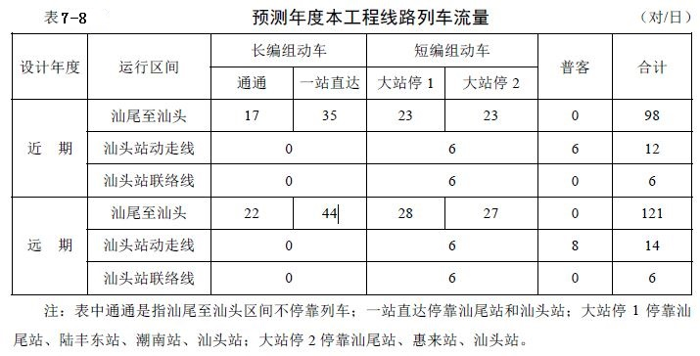
1）轨道概述
钢轨采用60kg／m，无砟轨道，轨道结构为跨区间无缝线路。
2）列车长度
动车组8辆编组204m，16辆编组408m。
3）列车运行速度
各预测点实际列车运行速度按列车类型及列车运行图确定。
4）昼、夜间车流分布
动车组昼夜列流比约8：1。
5）预测年度列车对数
预测年度内列车对数见表7-8。
（3）源强确定
根据铁计函[2010]44号“关于印发《铁路建设项目环境影响评价噪声振动源强取值和治理原则指导意见（2010年修订稿）》的通知”，本次评价采用的列车噪声源强值见表7-9。
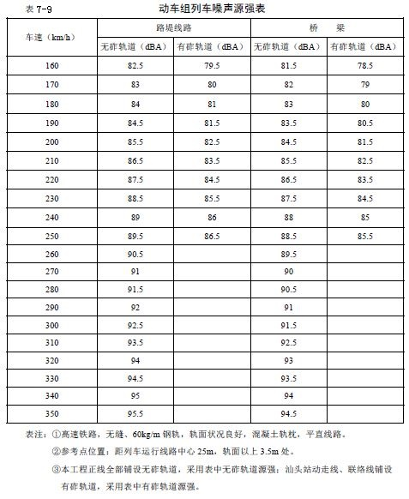
（4）预测结果
1）本工程车站为高架站，桥梁高度为15米。列车按照通过、站停分为通过车及站停车，站停比为30%，通过列车通过速度为350km/h，站停列车通过速度为80km/h。根据预测，给出本工程典型距离的无遮挡声级，见表7-10。

表7-10本工程设计近期铁路沿线无遮挡噪声等效声级 单位：dBA
区段 | 线路形式 | 预测速度（km/h） | 不同距离预测声级（dBA）
 |  |  | 30m |  | 60m |  | 120m |  | 200m
 |  |  | 昼间 | 夜间 | 昼间 | 夜间 | 昼间 | 夜间 | 昼间 | 夜间
本工程（DK25+550-DK26+500） | 15m桥梁 | 动车组通过车速度350km/h；站停车速度80km/h | 68.1 | 62.0 | 65.1 | 59.1 | 61.8 | 55.7 | 58.7 | 52.7

2）本工程沿线执行声功能区2类标准，即“昼间60dBA，夜间50dBA”。根据预测结果，本工程铁路噪声的达标距离为：昼间125米，夜间235米。乌坎村距本工程最外侧轨道中心线最近距离分别为456m，在达标距离以外。
（5）陆丰南站对周边环境噪声影响
陆丰南站强噪声设备可视为点声源，其噪声传播衰减计算公式：
LA（r）= LA（r0）-20lg（r/r0）
式中：LA（r）——预测点的A 声级，dB（A）；
LA（r0）——声源参考位置r0 处的声级，dB（A）；
r——预测点至声源的距离，m；
r0——参考点至声源的距离，m。
1）预测点处总等效声级Leq 的预测
预测点总等效声级（Leq）计算公式：
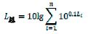
式中：L 总——叠加后的总声级，dB（A）；
Li——第i 个声源的声级，dB（A）。
2）源强确定
本次评价采用的固定声源设备噪声源强值见表7-11。

表7-11陆丰南站主要噪声源强表
声源名称 | 交配电所 | 污水处理房
距声源距离（m） | 距变压器室外1m | 5
声源源强（dB（A）） | 63.1 | 72
根据作业量预测，近期昼、夜间厂界处噪声值分别为46.4～53.9dB（A）和46.4～53.9dB（A），远期昼、夜间厂界处噪声值分别为47.5～54.1dB（A）和47.5～54.1dB
（A），对照《工业企业厂界环境噪声排放标准》（GB12348-2008）2类标准，昼、夜间均满足标准要求。
4、环境振动影响分析
本工程周边无环境振动敏感点，根据《新建汕头至汕尾环境影响报告书》中的预测，汕汕铁路振动达标距离为桥梁段距外轨中心11米。
（1）预测方法
根据国内外已有研究成果，铁路振动主要由列车运行过程中轮轨激励所产生，它与线路条件、列车运行速度、列车类型、列车轴重、地质条件等因素直接相关。根据铁计［2010］44 号《铁路建设项目环境影响评价噪声振动源强取值和治理原则指导意见（2010 年修订稿）》，采用如下预测模式：
1）振动预测公式的选用
铁路环境振动VLz预测计算式如下：
式中：
VL_{Z0,i}—— 振动源强，列车通过时段的最大Z计权振动级，单位为dB；
C_{i}—— 第i列列车的振动修正项，单位为dB；
n—— 列车通过的列数。
振动修正项C_{i}按下式计算：
C_{i}= C_{V}+ C_{W} + C_{L}+ C_{R}+ C_{H}+ C_{G} + C_{D}＋C_{B}
式中：C_{V}—— 速度修正，单位为dB；
C_{W}—— 轴重修正，单位为dB；
C_{L}—— 线路类型修正，单位为dB；
C_{R}—— 轨道类型修正，单位为dB；
C_{G}—— 地质修正，单位为dB；
C_{D}—— 距离修正，单位为dB；
C_{B}—— 建筑物类型修正，单位为dB。
2）公式参数的确定
①路堤、桥梁段
本次振动评价列车振动源强根据铁计函[2010]44号“关于印发《铁路建设项目环境影响评价噪声振动源强取值和治理原则指导意见（2010年修订稿）》的通知”确定，见表2.2-2。
3）速度修正CV
根据国内外铁路振动实际测量结果，速度修正C_{v}关系式见下式。
其中：C_{v}——速度引起的振动修正量，dB；
n ——速度修正参数，本次评价结合源强取值进行修正；
V ——列车运行速度，km/h；
V₀——参考速度，km/h。
4）轴重修正C_{W}
当列车轴重与源强表中给定的轴重不同时,其修正C_{W}可按下式计算。
式中，W₀—— 参考轴重；
W—— 预测车辆的轴重。
路基、桥梁段参照铁计[2010]44号文数据，考虑到汕汕铁路采用CRH系列动车组，轴重不再修正, C_{w}=0dB。
5）线路类型修正C_{L}
距线路中心线30～60 m范围内，对于冲积层地质，高速铁路路堑振动相对于路堤线路C_{L}=0dB。
6）轨道类型修正C_{R}
无砟轨道相对于有砟轨道：C_{R} = -3dB
7）地质修正C_{G}
根据对振动的影响，地质条件可分为3类，即软土地质、冲积层、洪积层。
相对于冲积层地质，洪积层地质修正： C_{G} =﹣4 dB
相对于冲积层地质，软土地质修正： C_{G} = 4 dB
8）距离衰减修正C_{D}
桥梁、路堤地段距离衰减修正C_{D}可按下式计算。
式中：k_{R} —— 距离修正系数，与线路结构有关；对于路基线路，当d≤30m时，k_{R}＝1；当.30m＜d≤60m时k_{R}＝2；对于桥梁线路，当d≤60m时，k_{R}＝1。
D_{o} —— 参考距离；
d—— 预测点到线路中心线的距离。
9）建筑群类型修正C_{B}
不同建筑物对振动响应不同。拟建铁路沿线振动敏感建筑多为为Ⅲ类建筑，对于Ⅲ类建筑，C_{B}取0dB。
（2）预测技术条件
1）轨道
正线钢轨采用60kg／m，区间无缝线路，轨道结构形式为无砟轨道设计。
2）列车运行速度
本线设计速度目标值为350km/h，部分地段限速行驶。
3）机车车辆条件
本线采用动车组、电力牵引。
4）车流分布
列车对数见表7-8。
5）地质条件
新增陆丰南站属海积平原区，地面高程10～13m，相对高差约3m，平坦开阔。沿线地层结构简单，上覆第四系全新统海相沉积层，主要地层为黏土、细砂、中砂，层厚20-50米，下伏燕山期第二次侵入花岗岩、黑云母花岗岩及喜山期侵入辉绿岩。
5、固体废物环境影响分析
（1）旅客候车期间的车站生活垃圾
旅客候车期间及乘车旅行期间会产生一定数量的生活垃圾，生活垃圾主要成分为一次性饭盒、易拉罐、玻璃和塑料瓶子、果壳、瓜皮纸屑等。车站旅客候车生活垃圾排放量按设计旅客发送量计算，据以往的调查资料，候车期间旅客生活垃圾产生强度大约为0.0135Kg/h·人，平均候车时间按0.5h计算，陆丰南站旅客垃圾排放量为19.26 t/a。
（2）车站办公生活垃圾
车站维持正常的生产会产生一定数量的生活垃圾。本工程设计新增定员63人，按每人每天产生生活垃圾0.4kg计，新增生活垃圾9.19t/a。
（3）餐饮餐厨垃圾
本项目职工食堂面积预计为100m²，餐厨垃圾按照0.2kg/ m²·d计算，则餐厨垃圾年产生量为7.3t。

八、建设项目采取的防治措施及预期治理效果
内容  类型 | 排放源  (编号) |  | 污染物名称 | 防治措施 | 预防治理效果
水  污  染  物 | 施工期 | 施工废水 | SS、石油类 | 经沉砂池、隔油池处理后回用于场地洒水抑尘。 | 不排放
 |  | 生活污水 | COD_{cr}、BOD₅、SS、氨氮 | 经化粪池预处理后排入城市污水管网，最终纳入纳入陆丰市陆城污水处理厂。化粪池定期清掏。 | 达到广东省《水污染物排放限值》（DB44/26-2001）第二时段三级标准
 | 运行期 | 生活污水 | COD_{cr}、BOD₅、SS、氨氮 | 经化粪池预处理后排入城市污水管网，最终纳入配套污水处理厂。纳管协议见附件1。 | 达到广东省《水污染物排放限值》（DB44/26-2001）第二时段三级标准
 |  | 餐饮废水 | COD_{cr}、BOD₅、SS、氨氮、动植物油 | 经隔油处理后排入城市污水管网，最终纳入配套污水处理厂 | 达到广东省《水污染物排放限值》（DB44/26-2001）第二时段三级标准
废气 | 施工期 | 施工扬尘 | 颗粒物 | 施工围挡；工地出入口要设置清洗车轮措施；使用商品混凝土；施工车辆设置密封式加盖装置；洒水抑尘等；设置雾炮设施，安装TSP在线自动监测和视频监控装置 | 达到广东省《大气污染物排放限值》（DB44/27-2001）第二时段无组织排放监控浓度限值
 |  | 施工机械燃油废气 | NO_{X}、CO、CH | 尽量使用低污染排放设备，并保持良好运行状态；严禁使用劣质油料，加强机械维修保养
 | 运行期 | 餐饮油烟 | 油烟 | 安装符合环境保护管理要求的集气罩与油烟净化装置，排入专用餐饮烟道。 | 达到《饮食业油烟排放标准》（GB18483-2001）
固  体  废  物 | 施工期 | 施工人员生活垃圾 | 生活垃圾 | 分类收集，交环卫部门集中清运处理 | 对周围环境无不良影响
 |  | 机械维修 | 维修废油 | 集中收集不乱排，交有资质的单位处理。
 | 运行期 | 生活垃圾 | 生活垃圾 | 采用垃圾箱收集或员工清扫收集后，交由当地环卫清运处理
 |  | 餐厨垃圾 | 餐厨垃圾 | 单独收集，定期清运，交由有资质的厂家处理
 |  | 餐饮废水隔油处理 | 废油脂 | 定期清运，交由有资质的厂家处理
噪  声 | 施工期 | 施工机械 | 施工噪声 | 优化施工方法，设置围挡；施工现场合理布局；尽量选用低噪音施工机械设备 | 达到《建筑施工场界环境噪声排放标准》（GB12523-2011）
 | 运行期 | 列车运行 | 列车运行噪声 | 根据汕头市相关规划，线路两侧涉及部分规划居住用地，预留声屏障设置条件。 | 达到《铁路边界噪声限值及测量方法》GB12525-90排放标准及《声环境质量标准》（GB3095-2008）中4b、2类区标准
其  他 | 严格执行环境管理、环境监测计划，施工期委托专业的环境监理机构进行环保监理，运营期由运营公司委托环境监测机构对项目进行定期监测，从环境影响的敏感性和实际影响程度分析，结合常规监测的目的与可行性考虑，本线运营期的常规监测应以噪声监测为主要工作内容。
一、生态环境保护措施及效果
施工期大型临时工程考虑永临结合，尽量利用工程用地，减少生态环境的破坏，土建工程竣工后予以利用或进行绿化恢复工作；工程开挖部分的土方、回填要合理调配，减少土方倒运，做好临时堆土的边坡防护，防止雨水冲刷造成水土流失；采用封闭式施工方法，建筑工地四周设置围挡，将施工对市容的影响降到最低，同时也起到隔声作用。
运营期生态生态保护措施主要为：加强工程地面构筑物的景观设计；加强工程绿化设计。
具体措施及效果见生态环境影响评价专题。
二、环境保护“三同时”验收一览表
根据建设项目管理办法，环境保护设施必须与主体工程同时设计、同时施工、同时投入使用，为便于建设单位对项目的环保设施进行竣工验收，提出环保设施“三同时”验收一览表，见表8-1。

表8-1汕汕铁路增设陆丰南站工程“三同时”验收一览表
环境要素 | 工程内容 | 工程措施 | 预期效果 | 拟达到的要求
生态环境 | 水土保持措施（车站绿化） | 树木的栽植 | 站内绿化按照设计方案落实 | 防止区域水土流失程度加重
环境噪声 | 铁路外侧轨道 | 桥梁段预留2.3m高声屏障 | 达到《铁路边界噪声限值及测量方法》GB12525-90排放标准及《声环境质量标准》（GB3095-2008）中4b、2类区标准 | 达标
大气环境 | 餐饮油烟集中排放通道及排放口 | 安装符合环境保护管理要求的集气罩与油烟净化装置，排入专用餐饮烟道。 | 达到《饮食业油烟排放标准》（GB18483-2001） | 达标
水 | 车站污水排放处 | 1、车站生活污水化粪池的设置；2、职工食堂餐饮类含油废水隔油池的设置 | 排放口污水满足广东省地方标准  《水污染物排放限值》（DB44/26-2001）三级标准 | 达标

九、结论与建议
1、环境质量现状分析结论
（1）环境空气：评价区环境空气质量较好，TSP、NO₂、SO₂日均浓度值均满足《环境空气质量标准》（GB3095-1996）中二级标准要求。
（2）地表水：距离本工程最近的地表水体为东河（距离2km）。根据《关于印发<广东省地表水环境功能区划>的通知》（粤环〔2011〕14号），螺河（陆丰河二至陆丰烟港）水质目标为Ⅲ类，则建议东河执行《地表水环境质量标准》（GB3838-2002）中的Ⅲ类标准。本工程污水不外排。
（3）声环境：项目所在区域声环境质量较好，声环境质量现状满足《声环境质量标准》（GB3096-2008）中规定的2类标准。
（4）环境振动：项目四周边界昼夜间振动均达到《城市区域环境振动标准》(GB10070-88)的混合区、商业中心标准（昼间≤75dB(A)，夜间≤72dB(A)）。
2、环境影响评价结论
（1）大气：
施工期：工程施工期产生的扬尘和施工机械废气在采取相应环保措施后对周围大气环境影响不会造成显著影响。
运营期：本线为电力牵引，运营时无流动污染源。本项目职工食堂在运营期间会自行采购液化石油气或其他清洁能源进行餐饮烹饪，液化石油气燃烧较完全，污染物排放量较少，不会对周围大气环境产生明显影响。
（2）水：
施工期：由于施工人员居住、生活简单，生活污水排放量较小，主要以洗漱和食堂清洗污水为主，洗漱污水就地泼洒，不会对当地水环境造成明显影响。由于施工期短，所排污水是暂时的，其影响将随施工期的结束而消失，因此施工期产生的污水对水环境影响较小。
运营期：陆丰南站污水主要是车站内厕所粪便污水。生活污水经化粪池处理后就近排入市政管网，满足广东省《水污染物排放限值》（DB44/26-2001）第二时段三级标准。
（3）噪声：
施工期：各种机械按照工作时段计算其无遮挡情况下达标距离。昼间71m、夜间396m可满足《建筑施工场界噪声排放标准》（GB12523-2011）的要求。
运营期：根据预测结果，满足声功能区2类区标准，昼间达标距离为：125米，夜间达标距离为235米。根据汕尾市相关规划，线路两侧涉及部分规划居住用地，预留声屏障设置条件。
（4）固体废物：
施工期：施工人员产生的生活垃圾集中收集后交由环境卫生部门运往垃圾处理场进行无害化处理，不会对本项目周围环境造成不良影响。
运营期：旅客候车期间的车站生活垃圾、车站办公生活垃圾由当地的市政环卫部门统一送至垃圾填埋场，不会对周边环境产生污染。
（5）生态：
1）本工程将增加永久占地面积161.5亩。对沿线地区的土地利用格局影响轻微，将降低植被覆盖率，影响农业生产及区域生态环境。
工程建设将砍伐工程范围内的树木，破坏工程范围内的植被，对区域生态环境造成影响。本次工程将砍伐树木7颗。
2）本工程站场土石方总量为21.86×10⁴m³，其中弃方为1.4×10⁴m³。工程不设置取弃土场，挖方全部用于移挖作填。
3）工程施工场地、施工营地、施工便道均利用在建的汕汕铁路工程。
4）施工期对环境的影响是暂时的，随着施工过程结束影响就会消除，按照当地有关建筑工程施工管理要求，在采取合理有效的防护措施后，对周边环境的影响也会减缓到可以接受的水平。
3、建议
（1）加强施工期监控与管理，严格按设计要求施工。施工单位应加强施工队伍的环境意识，做到文明施工；严格控制施工临时用地，做到临时用地和永久用地相结合，施工运输车辆按指定路线行驶，以减少对地表植被的破坏。
（2）建设单位在工程招标中，应将有关环境保护的内容列入标书，加强施工人员对环境的保护意识，同时明确施工单位施工期环境保护的责任和义务，加强环保工程的监督和约束。加强施工人员的环境意识，规范施工行为，从而减少工程施工中对环境的破坏。
综上所述，项目建设符合国家产业政策，符合城市总体规划，公众认同性较好。项目在运营后将产生废水、噪声及固体废物污染等，在严格采取本报告表所提出的各项环境保护措施后，项目对周围环境的影响可以控制在允许的范围以内，该建设项目于该地区建设在环境保护方面是可行的。

十、生态环境影响评价专题
（一）概述
1、评价等级
根据《环境影响评价技术导则生态环境》（HJ 19-2011）4.2 评价工作分级，本工程占地面积约0.08km²，工程影响区域无特殊和重要生态敏感区，因此本次生态环境影响评价等级确定为三级。
2、评价范围
根据中华人民共和国环境保护行业标准HJ19-2011《环境影响评价技术导则·生态影响》、参照《铁路工程建设项目环境影响评价技术标准》（TB 10502-93）的相关要求和规范，本工程评价为陆丰南站用地界外300m范围。
3、评价标准
（1）《环境影响评价技术导则生态影响》（HJ 19-2011）；
（2）《生产建设项目水土保持技术标准》（GB 50433-2018）。
4、调查方法
植物资源调查方法
本次调查采用资料收集法与现场调查法相结合进行。
（1）资料收集
收集现有的能反映生态现状或生态背景的资料，主要为收集整理项目工程资料、临近地区的现有生物多样性资料；收集或购置地形图、影像图等进行“3S”技术处理分析；以及访问当地林业部门、林业工人和相关技术人员，了解影响区域基本生态环境现状、古树与珍稀濒危分布与数量、环境敏感区等。
（2）现场调查
现场植物调查采用GPS 样线法与典型样方法进行。
现场动物调查采用样线法进行。
5、评价方法
根据生态环境质量评价技术规范对生态环境质量现状进行评价。样方调查采用资料收集结合典型抽样法，同时对各标准样地内及周边地区相应的环境因子作了调查。生态环境影响评价从工程站场进行评价，同时在此过程中针对涉及的主要评价因子进行预测和分析，并依据评价结果，定量或定性地给出工程建设对生态环境的影响程度和范围，最终提出有针对性的生态恢复措施。
（二）生态环境现状评价
1、生态功能区划现状
根据《广东省环境保护规划纲要(2006－2020年)》，本工程位于广东省生态功能区划中E3-3-1海陆丰-惠来热带平原农业-城镇经济生态功能区，位于海陆丰-惠来热带平原农业-城镇经济生态亚区。陆域有限开发区的管控规定为：“陆域有限开发区内要重点保护水源涵养区的生态环境，严格控制水土流失。”

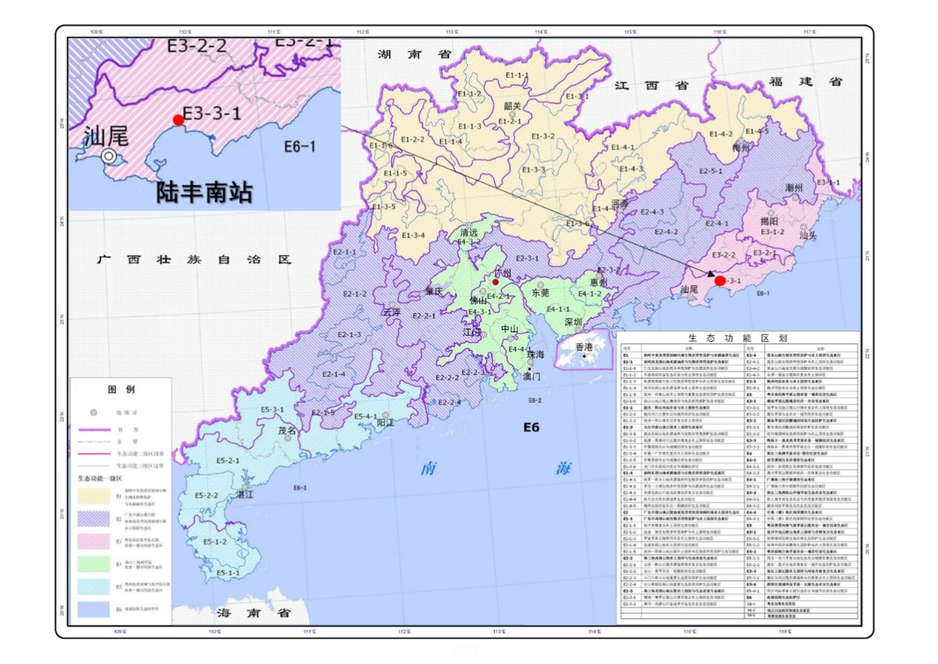
图10-1工程与广东省生态功能区划图位置关系示意图
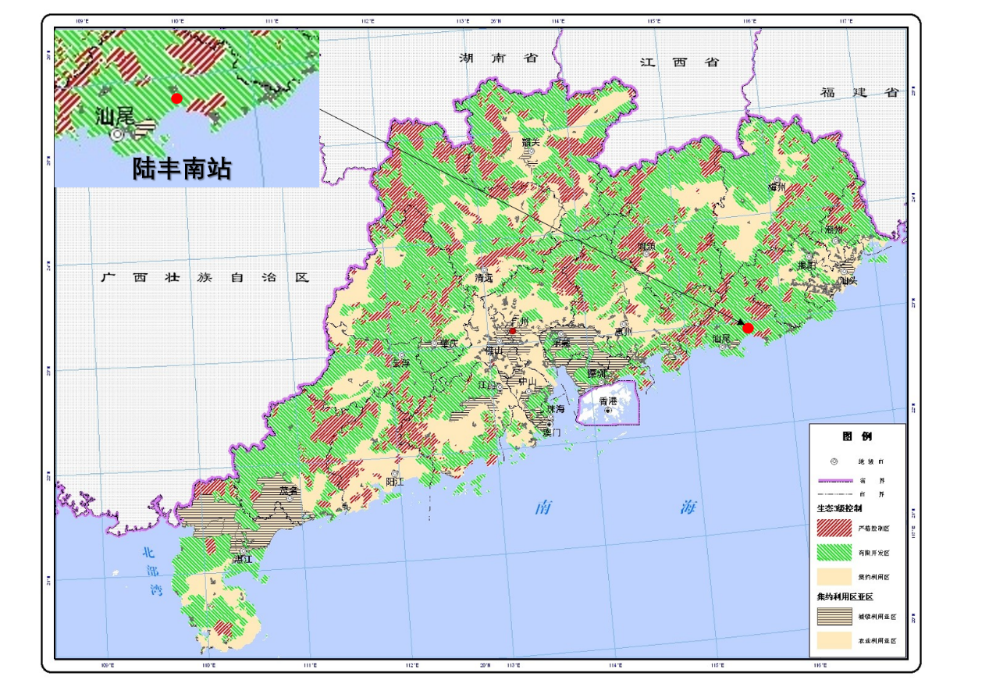
图10-2工程与广东省陆域生态分级控制图位置关系示意图
2、植物现状
（1）区域植被类型及分布
工程所处汕尾市在广东省植被分区中属于粤东滨海台地植被分段。海洋性气候特征显著，地带性代表植被类型是亚热带季风常绿阔叶林，但受人类活动影响，原生植被存有量较少，只零星分布在局部山谷和村边，组成种类以红锥、罗浮栲、荷木、华润楠、鸭公树、鸭脚木、薯豆杜英等为主。常见人工林有桉树林、马尾松林、杉木林、竹林、茶园等。竹林则以丛生竹为主，如青皮竹、绿竹、粉单竹等，毛竹则较少。栽培作物亦以双季稻为主，一般可冬种红薯。果树以热带种类为主，有龙眼、柑桔、荔枝、橄榄、香蕉等，其中龙眼、荔枝种植面积较大，品质较好。
总体而言，工程所处区域受人为活动影响较大，植被类型较简单，多为人工干扰下建立的植被类型，植物资源丰富程度一般，多为常见种。
（2）工程评价范围内植被类型

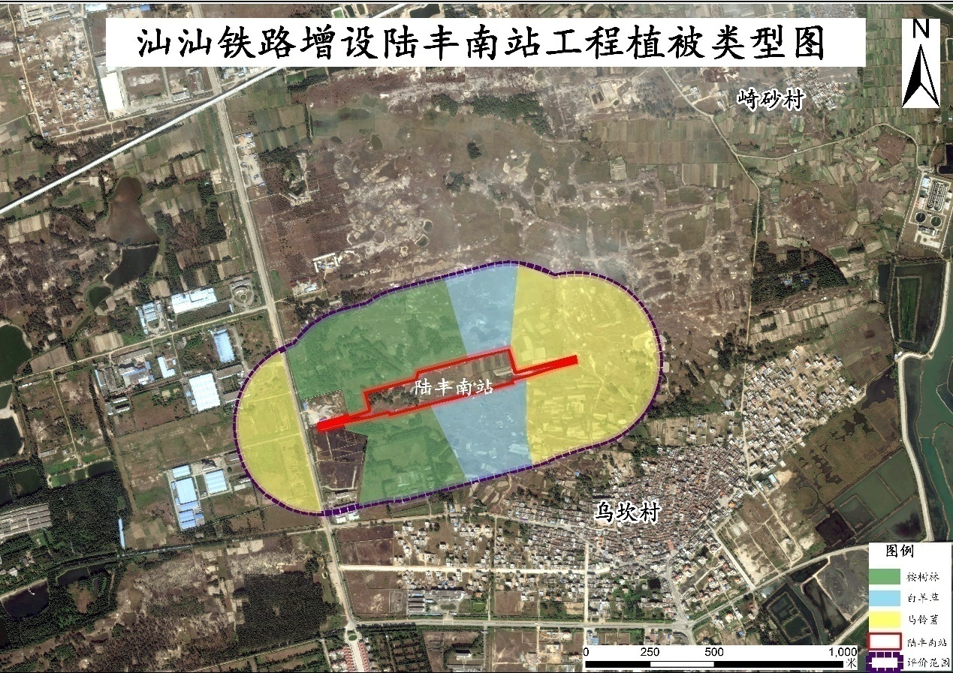
图10-3工程评价范围内植被类型图
工程评价范围内以白羊草为主，面积为30.84hm²，约占评价范围面积的38.11%；马铃薯面积为22.23hm²，约占评价范围面积的27.47%；桉树林面积为27.86hm²，约占评价范围面积的34.42%。工程评价范围内植被类型分布情况详见表10-1。

表10-1工程评价范围内植被类型分布情况
序号 | 植被类型 | 面积/hm² | 占比/%
1 | 马铃薯 | 22.23 | 27.47
2 | 白羊草 | 30.84 | 38.11
3 | 桉树林 | 27.86 | 34.42
合计 |  | 80.92 | 100.00
（3）样方调查
本次区域植被调查主要采用实地线路调查、布设样方等生态学的野外调查方法，样方设置既要考虑代表性，又要有随机性，且不设置在过渡带上，尽量以点线调查反映全线。样方调查时间为2020年12月。
1）样方大小设置
根据各区段植被类型的不同设置不同的样方大小，实际调查中，设置样方规格如下：乔木样方10m×10m、草本样方1m×1m。
2）样方布设原则
①尽量在工程及其评价范围设置样方，并考虑布点的均匀性；
②调查的植被为评价范围内分布较广泛的类型，尽可能兼顾其它分布较少的植被类型；
3）指标计算方法
盖度：指某一种植物在一定的土壤表面所形成的覆盖面积的比例，它不决定于植株数目的分布状况，而是决定于植株的生物学特性，是一个重要的植物群落学指标。盖度＝某个种所覆盖的面积/样方面积。
多度：植物种群多度指的是在单位面积（样地）上某个种的全部个体数。与个体数（密度）有关的定量的群落测度之一。
4）样方调查内容
每个样方中调查的主要内容为：植物种类、多度、高度、单种植物的盖度、总盖度、胸径（乔木）、海拔以及样方位置，植物样方调查表见表10-2。

表10-2工程评价范围植被样方调查表
序号 | 群落名称 | 样方大小  及位置 | 海拔  （m） | 生活型 | 植物名称 | 多度/株数 | 高度  （cm） | 盖度（%） | 胸径（cm） | 总盖度  （%）
1 | 桉树林 | 100m²，N22°53'31.82″  E115°39'32.17″ | 5.1 | 乔木 | 桉树（Eucalyptus robusta Smith） | 20 | 1400 | 60 | 25 | 90
 |  |  |  | 草本 | 狗牙根（Cynodondactylon (L.) Pers.） | 多 | 5 | 90 | /
2 | 白羊草 | 1m²， N22°53'37.50″  E115°39'40.73″ | 3.0 | 草本 | 白羊草（Bothriochloaischaemum (L.) Keng） | 多 | 100 | 70 | / | 85
 |  |  |  |  | 狗牙根（Cynodondactylon (L.) Pers.） | 多 | 5 | 20 | /

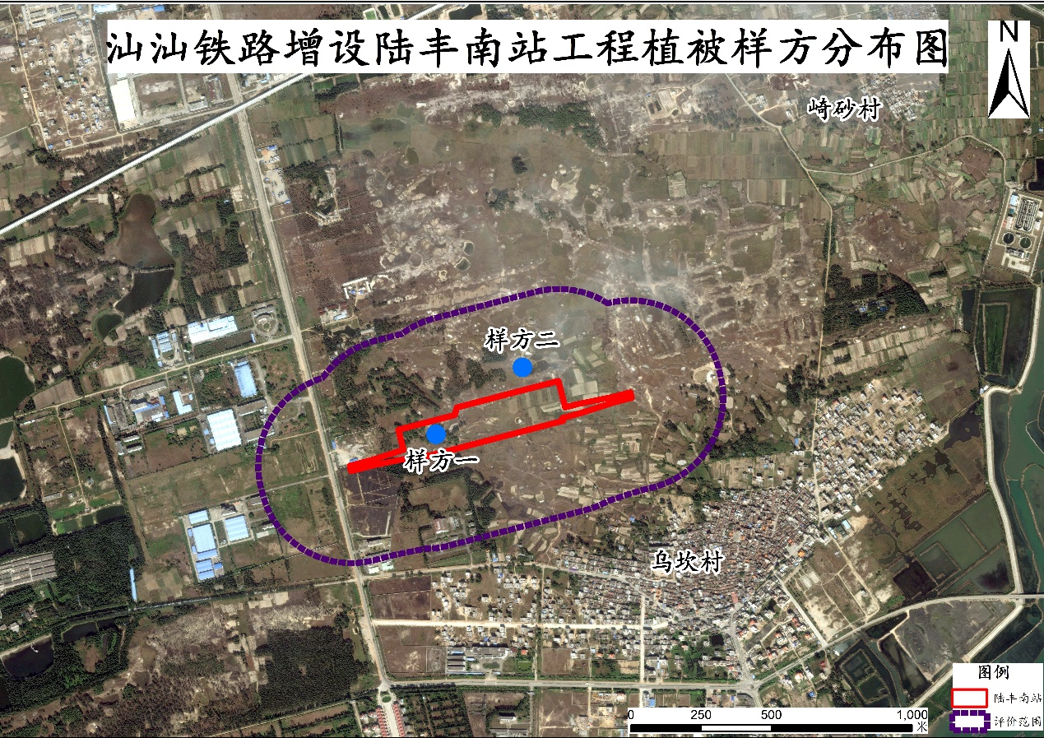
图10-4工程评价范围内植物样方分布图
（4）珍稀野生保护植物及古树名木
经咨询林业部门及现场踏勘、走访附近居民，本工程所处区域受人工造林和农业生产活动的影响，珍稀植物资源种类和数量稀少，现场踏勘过程中未发现工程占地范围及评价范围有珍稀野生保护植物及古树名木分布。
3、动物现状
（1）区域动物资源
工程所在区域规划为有条件建设区，由于城市建设的发展，野生动物活动栖息场所日益缩小，加上受觅食、繁殖条件的限制，工程所在区域内动物资源相对较为匮乏，野生大型陆生哺乳动物资源已基本消失。根据现场调查和资料记载，工程所在区域主要野生动物资源如下：
两栖类：区域两栖动物资源较少，常见的有泽蛙（Rana limnocharis）。泽蛙常见于田野池塘，为广东地区常见广布种。
爬行类：区域常见的有中国壁虎（Gecko chinensis）、南草蜥（Takydromussexlineatus）。据资料记载，中国壁虎多见于亚热带以及栖息于野外或建筑物的缝隙内，南草蜥生活于田野草丛或灌木丛。
哺乳类：区域哺乳动物较少，常见种仅有啮齿目鼠科的黄胸鼠（Rattustanezumi），黄毛鼠（Rattuslosea），褐家鼠（Rattusnorvegicus）。
鸟类：区域人为活动频繁，周边主要为村庄、人工林和农田，喜鹊（Pica pica）、麻雀（Passer montanus）等鸟种数量大，并且常常集群活动，在周边农田、林地等各生境均有活动和觅食。往往有村庄分布，人类活动频繁地方，数量更多。
（2）工程评价范围内动物分布
根据现场调查及走访附近居民，工程评价范围内野生动物较少，常见的野生动物主要为鸟类。
1）鸟类调查/观测方法
①调查时间
2020年12月，共观察1次。
②调查方法
采用固定样线法的方法，选用15×50的双筒望远镜、32×80的单筒望远镜和数码摄像设备进行鸟类的形态观察及资源调查，根据其外形、颜色、行为等特征查看有关资料，并与对照标本等方法进行分类鉴别，按种类填写到设有种类、居留类型、生态分布类型、种群数量等项目的表格中，数量统计用直数法和格数法。
③样线设置
共设置1条样线，样线长度800m，宽100m。

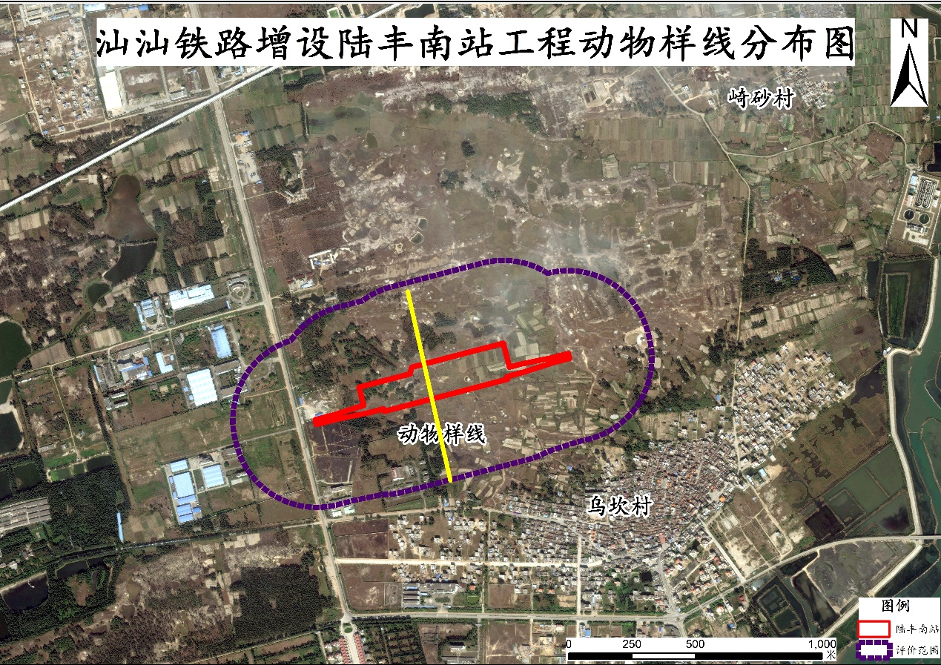
图10-5工程评价范围内动物样线图
④调查结果
工程评价范围生境主要为人工林地、耕地，附近人类活动较频繁。根据实地调查情况，项目评价范围发现鸟类2种，较多的为麻雀、喜鹊等。调查中未发现国家重点保护野生鸟类。
4、土地利用现状
（1）区域土地利用现状
工程所处区域土地利用现状以草地为主，其次是林地、耕地。
（2）工程评价范围内植被类型
本次土地利用现状调查利用3S技术，并结合现场调查进行确认。地理信息系统（GIS）软件选用ArcGIS，遥感（RS）软件选用ENVI。

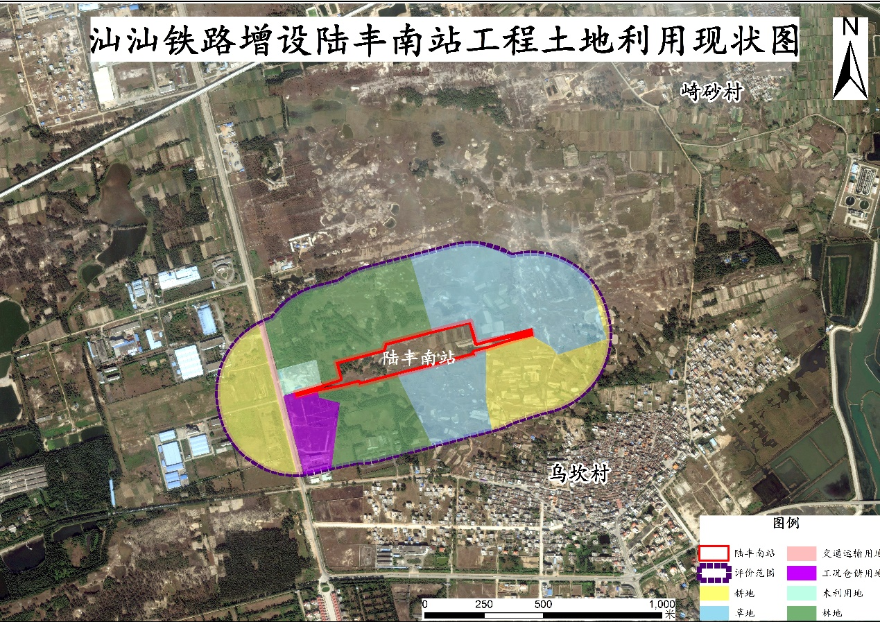
图10-6 工程评价范围内土地利用类型图
工程用地界外300m评价范围内的土地利用现状依据ArcGIS图层裁剪功能完成统计，首先在ArcGIS中利用缓冲工具生成用地界两侧300m范围矢量图层，从而获得300m范围内的土地利用现状见表10-3。

表10-3工程评价范围内土地利用类型情况
序号 | 植被类型 | 面积/hm² | 占比/%
1 | 耕地 | 22.23 | 25.04
2 | 草地 | 30.84 | 34.75
3 | 林地 | 27.86 | 31.39
4 | 交通运输用地 | 1.46 | 1.64
5 | 工矿仓储用地 | 4.77 | 5.37
6 | 未利用地 | 1.60 | 1.80
合计 |  | 88.75 | 100
由表2-3可见，工程评价范围内的土地利用现状以耕地、林地和草地为主，其中耕地22.23hm²，占比为25.04%；林地27.86hm²，占比31.39%；草地30.84hm²，占比34.75%；交通运输用地1.46hm²，占比1.64%；工矿仓储用地4.77hm²，占比5.37%；未利用地1.60hm²，占比1.80%。
（3）占用永久基本农田现状
根据工程占地范围与汕尾市陆丰市东海镇土地利用总体规划图叠图分析，本工程占地范围无永久基本农田。
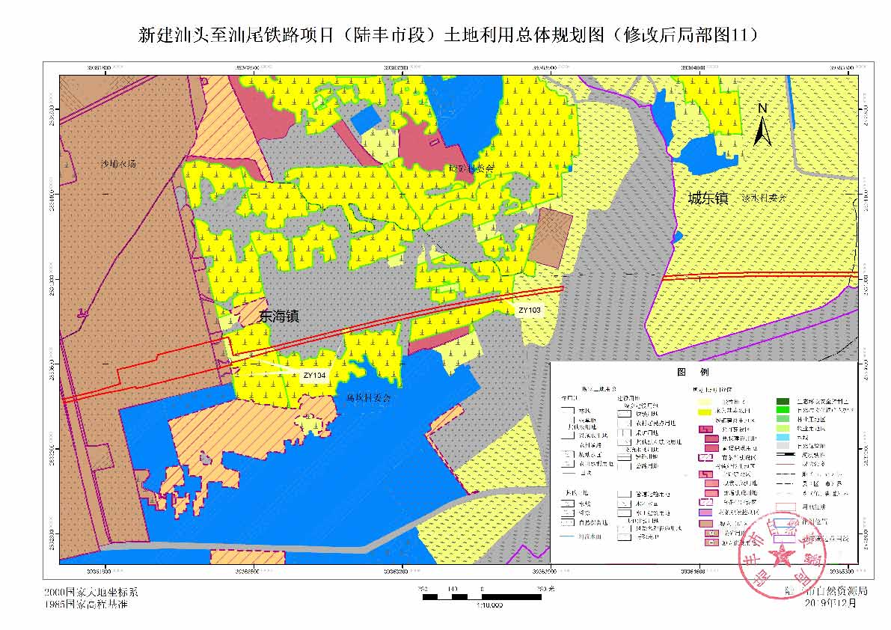

图10-7工程占地范围内土地利用规划图
5、景观现状
（1）区域景观结构现状
工程位于沿海低地，地形平坦开阔，区域内有农田生态系统、城镇生态系统、林草生态系统以及道路等不同组分按一定顺序排列组成，是一个以人工、半自然环境为主的区域，带有人类干扰的痕迹。
（2）工程评价范围景观结构现状
工程评价范围主要斑块类型，数目和面积见表10-4。

表10-4工程评价范围内主要斑块类型、数目和面积
序号 | 用地类型 | 块数 | 出现样方数量 | 面积(hm²)
1 | 耕地 | 3 | 29 | 22.23
2 | 草地 | 2 | 43 | 30.84
3 | 林地 | 2 | 32 | 27.86
4 | 交通运输用地 | 1 | 5 | 1.46
5 | 工矿仓储用地 | 1 | 11 | 4.77
6 | 未利用地 | 1 | 6 | 1.60
合计 |  | 10 | 126 | 88.75
斑块优势度值是衡量斑块在生态系统中重要地位的一种指标，其大小直接反映了该类土地覆盖类型在生态系统中的作用，具有较大优势度值的类型在生态系统中具有重要的作用，对格局的形成也往往起到主导性的作用。优势度值由三个方面决定：频度、密度、比例，一般而言，优势度值越高，其控制面越广，其指标值愈高。因为生态系统的主要功能多数由较高生态功能的土地覆盖类型来完成，故在评价过程中，只对较高生态功能的土地覆盖类型的优势度值进行分析，即考虑较高生态功能土地利用类型对生态系统的控制程度或分散程度。
优势度值由3个参数计算而出，即密度（Rd）、频率（Rf）和景观比例（Lp），优势度计算的数学表达式如下：
其中，样方以100×100m2为一个样方，对景观全覆盖取样。
评价区主要斑块优势度值见表10-5。

表10-5工程评价范围内各类斑块优势度值
斑块类型 | Rd(%) | Rf(%) | Lp(%) | Do(%)
耕地 | 30.00 | 23.02 | 25.04 | 25.78
草地 | 20.00 | 34.13 | 34.75 | 30.91
林地 | 20.00 | 25.40 | 31.39 | 27.04
交通运输用地 | 10.00 | 3.97 | 1.64 | 4.31
工矿仓储用地 | 10.00 | 8.73 | 5.37 | 7.37
未利用地 | 10.00 | 4.76 | 1.80 | 4.59
由上表可知，工程评价范围内各类斑块的优势度值中，以草地最高，达30.91%；景观比例Lp值分别为34.75%，斑块密度Rd值为34.13%，出现频率Rf值为20.00%，说明草地是该区域生态环境质量的控制部分。总体来看，该区生态环境质量一般。
6、现状生态问题
根据现场调查，工程评价范围内现存的主要生态问题为生物入侵，对工程评价范围内生物多样性和农业生产存在较大影响。主要的生物入侵物种为薇甘菊（MikaniamicranthaKunth）和飞机草（Eupatorium odoratum L.）。

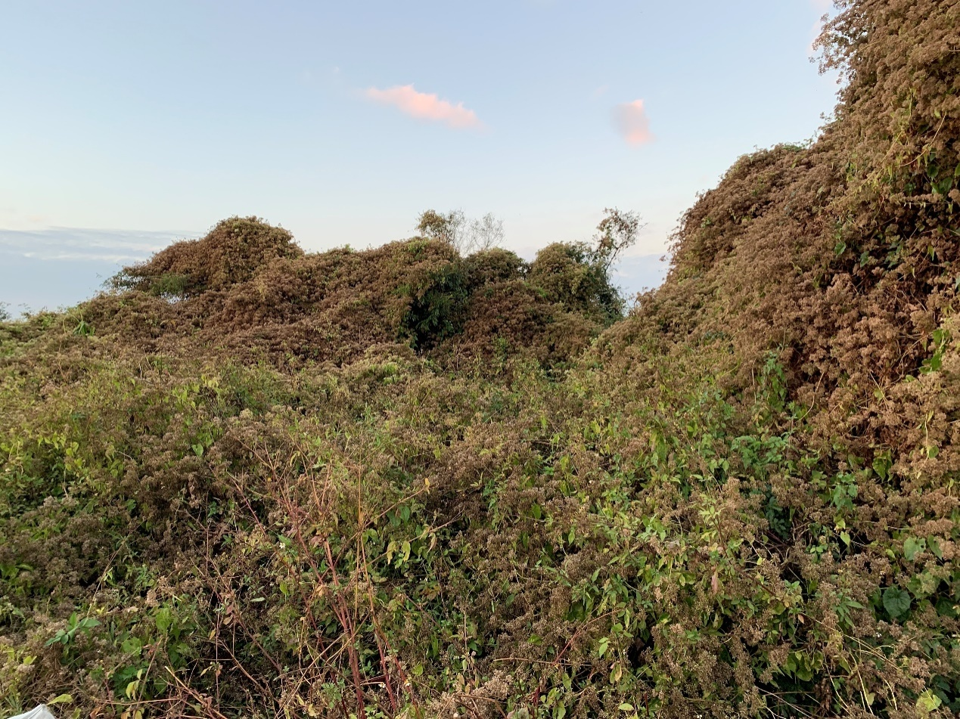
图10-8工程评价范围内分布的入侵生物-薇甘菊
薇甘菊（MikaniamicranthaKunth）原产于南美洲和中美洲，现已广泛传播到亚洲热带地区，如印度、马来西亚、泰国、印度尼西亚、尼泊尔、菲律宾，巴布亚新几内亚、所罗门、印度洋圣诞岛和太平洋上的一些岛屿，包括斐济、西萨摩亚、澳大利亚北昆士兰地区，成为当今世界热带、亚热带地区危害最严重的杂草之一。大约在1919年薇甘菊作为杂草在中国香港出现，1984年在深圳发现，2008年来已广泛分布在珠江三角洲地区。该种已列入世界上最有害的100种外来入侵物种之一。也列入中国首批外来入侵物种。薇甘菊又名小花假泽兰，生长迅速，不耐荫，通过攀缘缠绕并覆盖附主植物，对森林和农田土地造成巨大影响。由于薇甘菊的快速生长，茎节随时可以生根并繁殖，快速覆盖生境，且有丰富的种子，能快速入侵，通过竞争或他感作用抑制自然植被和作物的生长。在马来西亚，由于薇甘菊的覆盖，橡胶树的种子萌发率降低27%，橡胶树的橡胶产量在早期32个月内减产27%-29%；在东南亚地区，薇甘菊严重威胁木本植物，油棕、椰子、可可、茶叶、橡胶、柚木等都受危害。由于薇甘菊常常攀缘至10米高的树冠或灌木丛的上层，因此，清除它时常伤害附主作物。

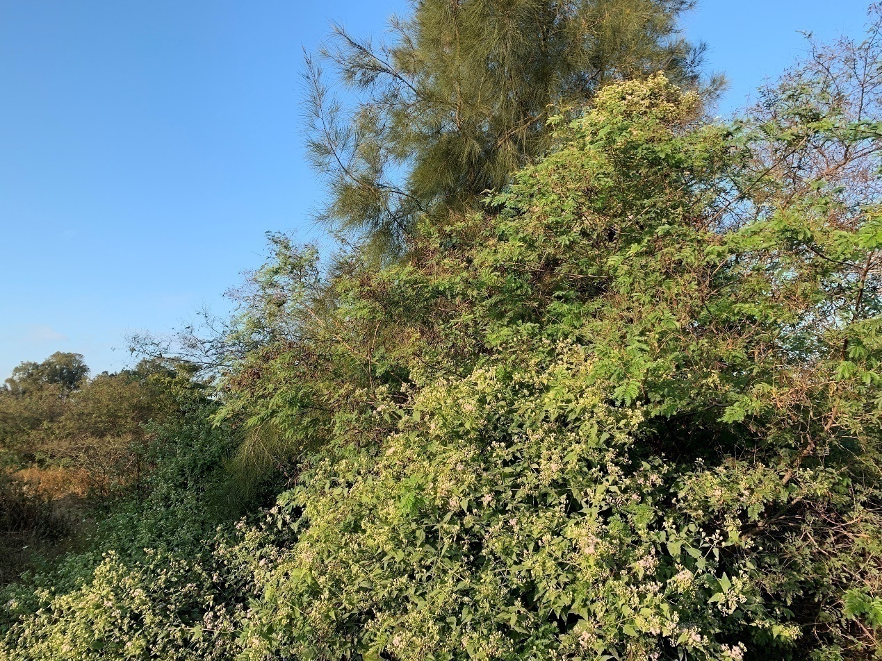
图10-9工程评价范围内分布的入侵生物-飞机草
飞机草（Eupatorium odoratum L.）原产中美洲，1920年代作为一种香料植物引种到泰国栽培，1934年在云南南部发现，分布于中国台湾、广东、香港、澳门、海南、广西、云南、贵州。全球性入侵物种。繁殖力极强，是一种具有竞争性的有害物种，2003年已被中国政府列入《中国外来入侵物种名单》（第一批）。飞机草是危害特别严重的外来入侵物种之一，也是世界公认的恶性有毒杂草。它能分泌感化物质，排挤本地植物，使草场失去利用价值，影响林木生长和更新。同时，它的叶有毒素，含香豆素类的有毒化合物，能够引起人的皮肤炎症和过敏性疾病，误食嫩叶会引起头晕、呕吐，家禽、家畜和鱼类误食也会引起中毒。
（三）生态环境影响分析及保护措施
1、工程对生态功能区划影响分析及保护措施
（1）影响分析
本工程占用部分耕地，工程永久占地将改变原有土地的使用功能，将使区域耕地减少，减少其人均耕地及农业产出。
（2）保护措施
施工前剥离耕地表土，施工期采取措施保护表土资源，，作为后期复耕和恢复植被用。工程设计中按照有关标准予以补偿，以减轻对平原农业生态功能区的影响。
2、工程对植物被影响分析及保护措施
（1）影响分析
生物量是衡量一个群落，乃至一个生态系统的功能稳定性，生物量表示在某一特定时刻调查时，生态系统单位面积内所积存的生活有机质。工程建设因占压土地、破坏地表植被，导致生物量损失和减少。主要表现在两个方面，一方面工程永久占压土地，改变土地使用性质，导致该地方生物量永久损失；另一方面，工程施工发生临时用地，破坏地表植被，导致生物量损失，但施工结束后临时用地经过农业复垦、植被恢复，此类土地上的生物量将逐渐恢复。
工程施工将造成路基、站场等永久占地内植被的永久性消失和施工营地、施工场地等临时用地内植被的暂时性消失。本工程占地以耕地、草地和林地为主，植物种类均为区域内常见种，分布范围广，分布面积大，因此本工程建设不会造成评价区域植物种类的减少，也不会造成区域植物区系发生改变。工程建设完成后将进行生态绿化，如引入非本地土著种，将增加外来植物入侵的风险，对区域植物多样性存在潜在威胁。
（2）保护措施
1）树种移栽
遵循因地适宜、安全可靠、经济适用、易于管护、兼顾景观的原则，根据立地条件、种植目的及经济实用性等，宜灌则灌、宜乔则乔、宜草则草，以优良的乡土植物为主，对铁路用地范围内可绿化地区实施植被恢复措施。
下一阶段设计中，将进一步明确占用树种及数量，对于适于移栽的小树苗或经济价值较大（园林树种）的树种应当进行移栽。不适宜移栽的树木本着等量补偿的原则进行异地补偿，按照国家及地方补偿标准，进行异地补植或货币补偿，在当地林业部门的指导下进行。建议下阶段与当地林业部门联系，确定进一步补植或补偿方案。
2）保存永久占地的表层土，为植被恢复提供良好的土壤
对工程建设中永久占用的耕地、草地和林地等的表层土予以收集保存，表层土剥离厚土为15~40cm，表层土堆置期间坡脚四周采用装土草袋围护，堆高控制在4.0m，堆土坡度为1：1.5～1：2.0；同时采用密目网覆盖防止水土流失，作为后期复耕和恢复植被用。
3）根据工程扰动地表面积和可绿化区域，设计恢复绿化面积
根据工程扰动地表面积和可绿化区域的分布采取适宜的绿化措施，以恢复植被，减轻工程建设对项目区生态系统稳定性的影响。植物种类选择要求包括：适应环境，抗逆性强，可抵抗公害、病虫害，易养护；不得使用未经评估的外来物种；不产生环境污染，不应成为传播病虫害的中间媒介；选择易成活、生长快、萌根性强、茎矮叶茂、覆盖度大和根系发达的多年生木本植物或草本植物；灌木、乔木栽植位置、成年高度、冠幅、根系和落叶等不得影响铁路运输和设备安全。
4）站场绿化
结合站场总平面布设，种植观赏树种、铺植草皮，用乔、灌、花、草立体综合配置，做到点、线、面相结合，在主要建筑物前的空地上种植草坪，草坪中零星种植花灌木。同时，在草坪中央或边缘以孤植和对植的方式种植高大、美观的乔木，道路两旁种植姿态优美、树干笔直、树冠较大的树种，边界围墙或围拦处种植藤本植物垂直绿化，树种适当选用彩叶树种，达到绿化、彩化、美化的目的。草坪种草主要在站场及段所区实施，按园林绿化要求进行，多为规则式草坪，有的要结合花灌、花台等进行建设。
3、工程对动物影响分析及保护措施
（1）影响分析
噪声对鸟类的影响主要考虑噪声影响可能导致鸟类失去筑巢场所，以及由此引发的鸟类繁殖率改变、食物链变化、迁徙路径改变等。
工程建设期间，推土机、挖掘机施工机械等固定源及混凝土搅拌运输车、压路机各种运输车辆等流动源将会产生很强的噪声。以A声级值较高的重型吊车为例，噪声源强为90dBA，无遮挡情况下315m处可衰减到60dBA。
根据现场调查，一些在评价区域繁殖的鸟类，如鸦科和雀科等鸟种，因施工的影响会造成占地区域内繁殖地的消失并进行迁徙。由于评价区域繁殖鸟类种类较少，且受人为干扰因素较大，因此对繁殖鸟类造成的影响较小。但施工作业会干扰部分鸟类在占地区域的觅食活动，使觅食活动地点发生小的转移。
（2）保护措施
应加强施工期管理，合理安排施工时间，避开鸟类的早晚活动高峰期及动物繁育期；加强施工人员的宣传教育，增强保护动物意识，禁止捕猎兽类、鸟类及捡拾鸟蛋。
4、工程对土地利用影响分析及保护措施
（1）影响分析
本工程总占地面积为7.51hm²，永久占地为7.51hm²，临时占地利用既有汕汕铁路大临工程设施，不新增占地。工程占地类型以耕地、草地为主，约占总占地面积的91.18%。工程永久占地将改变原有土地的使用功能，将使区域耕地、草地减少，特别是对征地涉及到的乡镇、村庄，征用土地将减少其人均耕地及农业产出，工程设计中按照有关标准予以补偿，以减轻对农业生产的影响。
（2）保护措施
对工程建设中永久占用的耕地表层土予以收集保存，表层土剥离厚土为15~40cm，表层土堆置期间坡脚四周采用装土草袋围护，堆高控制在4.0m，堆土坡度为1：1.5～1：2.0；同时采用密目网覆盖防止水土流失，作为后期复耕和恢复植被用。
5、工程对景观影响分析及保护措施
（1）影响分析
工程所处地区多为农田和村镇交错分布的景观格局，另有部分林地、草地景观。根据项目所处区域的景观环境特点，本工程将对当地的自然和人文景观造成不同程度的影响。
（2）保护措施
目前城市发展日新月异，为减少铁路建设对城市规划及其景观的不利影响，满足城市永续与和谐发展要求。工程车站设置在城区及周边区域，现状景观敏感程度较低，现状一般为耕地、草地，景观类型较为常见且单一，在工程设计中加强绿化、美化设计，力争做到景观的多样性和协调性，避免单一的建筑出现，缓解车站对城区及周边景观环境影响。城市规划区范围内桥梁设置时，尽量降低路桥分界高度，减少高路堤、少用地。靠近城市或居民较为密集的地方，采用圆端实体墩、斜腹板箱梁，桥梁设计力求结构简洁、美观。
6、生物入侵影响分析及保护措施
（1）影响分析
工程施工结束后需要对车站站前广场部分进行绿化恢复，如树种选取不当，可能会造成生物入侵，对区域生态系统的生物多样性带来巨大的威胁。
（2）保护措施
站场区域绿化恢复植物种类选择要求包括：适应环境，抗逆性强，可抵抗公害、病虫害，易养护的乡土树种；不得使用未经评估的外来物种；不产生环境污染，不应成为传播病虫害的中间媒介；选择易成活、生长快、萌根性强、茎矮叶茂、覆盖度大和根系发达的多年生木本植物或草本植物；灌木、乔木栽植位置、成年高度、冠幅、根系和落叶等不得影响铁路运输和设备安全。
7、水土流失影响分析及水土保持措施
（1）影响分析
本工程水土流失主要发生在桥梁施工期间，水土流失环节主要有桥梁灌注桩施工和承台开挖等。施工期间，被扰动地表处于裸露状态，容易造成水土流失。
（2）水土保持措施
为避免桥梁施工产生水土流失影响，施工单位严格施工管理，合理施工，监理单位严格监督，必须按照设计的水土保持措施进行施工，保证泥浆钻渣得到妥善处理，避免因桥梁施工造成水土流失危害。桥梁施工结束后，施工单位需及时对泥浆池进行迹地恢复，避免开挖土体裸露，雨水冲刷造成水土流失。
（四）生态保护措施投资估算
本节所列工程投资主要是有保护生态环境、防止水土流失功能的工程措施，如路基边坡防护工程、站场绿化工程等。
本工程生态保护措施投资估算见表10-6，生态防护投资共计405494元，占工程总投资的0.1%。

表10-6工程生态保护措施投资估算表
序号 | 工程名称 | 估算费用/元
1 | 第一部分路基附属工程
 | 播草籽 | 107277
 | 栽植灌木 | 42042
2 | 第二部分房屋附属工程
 | 栽植花草 | 97669
3 | 第三部分站场建筑
 | 栽植花草 | 103734
 | 栽植乔木 | 37165
 | 栽植灌木 | 14119
 | 假山及盆景山 | 3488
总计 |  | 405494

预审意见：

公章
经办人： 年 月 日
下一级环境保护行政主管部门审查意见：

公章
经办人： 年 月 日
审批意见：

公章
经办人： 年 月 日

附图
附图1 | 项目地理位置图
附图2 | 车站房屋布置图
附图3 | 项目现场四至情况图
附图4 | 项目与汕尾市城市总体规划关系示意图
附图5 | 项目与汕尾市环境保护规划纲要关系示意图
附图6 | 项目污水纳管工程规划图
附图7 | 噪声、振动监测布点图

附件
附件1 | 《陆丰市自然资源局关于陆丰南站市政给水排水配套意见的复函》（陆自然资规划函﹝2020﹞7号）
附件2 | 《汕尾市人民政府关于请求支持汕尾至汕头铁路增设陆丰南站的请示》（汕府(2019)24号）
附件3 | 项目噪声、振动监测报告
附件4 | 环评委托书
附件5 | 建设单位营业执照
附件6 | 编制单位营业执照

附表建设项目环评审批基础信息表

